EL HABLA CHILENA
DENTRO DEL
CINE TEMPRANO DE RAÚL RUIZ

POR:
HUGO ALFONSO SANHUEZA INOSTROZA

PROFESOSOR GUIA:
Sr. Miguel Ángel Vidaurre Ferrada

Octubre, 2021
SANTIAGO
Tabla de Contenidos

Introducción iv
Antecedentes y estado actual de la cuestión. iv
Objetivos de investigación v
Problema de investigación vii
Hipótesis o solución posible del problema vii
Justificación de la importancia de investigar sobre este problema viii
Metodología ix
Ejes Centrales del Análisis x
Capítulo 1 Marco Teórico xi
1.1.-Raúl Ruiz y su contexto socio-cultural. xi
1.4.- Definiciones del habla: xviii
1.5.- Estructuras Narrativas. xxv
Capítulo 2 Desarrollo xxxi
2.1.-Metodologia xxxi
2.2.- Análisis Tres Tristes Tigres xxxiii
2.2.1.-Ficha Técnica xxxiii
2.2.2.-Argumento xxxiv
2.2.3.- Contexto Socio-Cultural xxxiv
2.2.3.1.- Nouvelle Vague xxxiv
2.2.3.2.- Realismo Púdico xxxvi
2.2.3.3.-Cine de Indagación xxxviii
2.2.4.-Habla xxxviii
2.2.4.1.-Habla en el cine xxxviii
2.2.4.2.-Habla e Identidad xl
2.2.5.-Estructura Narrativa xlv
2.3.- Análisis Palomita Blanca xlvi
2.3.1-Ficha técnica xlvi
2.3.2.-Argumento xlvii
2.3.3.-Contexto Socio-Cultural xlvii
2.3.3.1.-Nouvelle Vague xlvii
2.3.3.2.- Realismo Púdico l
2.3.3.3.- Cine de indagación l
2.3.4.-Habla li
2.3.4.1.- Habla en el cine li
2.3.4.2.- Habla e Identidad liv
2.3.5.-Estructura Narrativa lviii
2.4.- Análisis Diálogos de Exiliados lx
2.4.1.-Ficha técnica lx
2.4.2.-Argumento lxi
2.4.3.-Contexto Socio-Cultural lxi
2.4.3.1.- Nouvelle Vague lxi
2.4.3.2.- Realismo Púdico lxi
2.4.3.3.- Cine de Indagación lxii
2.4.4.-Habla lxiii
2.4.4.1.- Habla en el cine lxiii
2.4.4-2.-Habla e Identidad lxiv
2.4.5.-Estructura Narrativa lxviii
Conclusión lxx
Bibliografía lxxiv

Introducción

Antecedentes y estado actual de la cuestión.
Raúl Ernesto Ruiz Pino es uno de los cineastas chilenos más reconocidos en el mundo. Nace en Puerto Montt, sur de Chile, el 25 de julio de 1941. Lugar que es conocido por su amplia mitología en el imaginario colectivo y que también va a influenciar sus películas. Los orígenes artísticos de Raúl Ruiz vienen del teatro, ya que esa fue su disciplina en un primer momento, se dice que escribió cien obras antes de los veinte años. Muere el 19 de agosto de 2011 en Paris Francia.
En 1968 estreno una de sus más grandes obras “Tres Tristes Tigres”, donde se puede apreciar el uso del habla y la actuación.
Creo que uno de los grandes temas del cine de Ruiz es el lenguaje y el habla chilena; él tenía una conciencia de como hablamos los chilenos que parece como si hubiera estudiado exhaustivamente cada palabra y cada oración, en una oportunidad dijo:
Lo que me gusta de Chile es esa manera tan especial que tenemos de hablar los chilenos y que muchos creen que viene de los años de la dictadura, pero yo sé, porque viví aquí, que antes de eso también era así.
El hecho de que los chilenos a veces son capaces de hablar sin usar ni verbo ni sujeto, o usan los verbos y el sujeto desplazado, lo que hace que hablen horas y no se sabe de qué. (…) Esa manera incierta de hablar, que hace que todos los chilenos hablen como en las obras de Samuel Beckett, es interesante (…) Todo chileno habla exclusivamente entre comillas (Cuneo, 2020, p.201).

De esta misma manera Ruiz siguió un camino más solitario en su corriente ya que otros cineastas de la época como Miguel Littín y Aldo Francia hacían un cine más social.
En 1973 con el golpe de estado Ruiz se traslada a Francia donde dirige la mayoría de sus películas. A su llegada a Europa dirige “Diálogos de Exiliados”, la cual trata de un grupo de chilenos exiliados a Francia.
Hasta ahora se han publicado muchos libros sobre el trabajo de Ruiz e incluso el mismo publicó unos cuantos entre ello, en 1995 publica el libro “Poéticas del Cine” en donde:
“postula la necesidad de romper con la estructura narrativa clásica del cine, la idea de conflicto central, que coarta la libertad de poder contar varias historias diferentes y simultáneas.” (Memoria Chilena, 2018)

En el también escribe sobre el habla chilena y su relación con las películas:

“Me gustaría subrayar algunos conceptos que descubrí en el contacto con sus películas: Cuándo veíamos a alguien caminar lentamente, aun cuando estuviera apurado, decíamos que era “más lento que el caballo del malo de la película”. De alguien que estaba en el lugar correcto en el momento correcto decíamos que era como el sombrero del Héroe. Las películas norteamericanas que nos gustaban eran tan inverosímiles como la vida misma y extravagantes como la vida misma (Ruiz, 2013, p.18)”

En 2002 dirige Cofralandes, una película encargada por la división del Ministerio de Educación de Chile, en donde pareciera exponer los elementos de una identidad chilena, al más propio estilo de Ruiz.

Objetivos de investigación
El objetivo de la tesis es describir y analizar las estrategias del uso del habla dentro del cine de Raúl Ruiz. Además, los objetivos específicos son:

1.- Investigar la metodología de trabajo de Raúl Ruiz.
2.- Reconocer el contexto socio cultural de la época, que pudo haber influenciado a Ruiz.

3.- Reconocer las consecuencias del uso del habla en su cine.

Problema de investigación
Raúl Ruiz es uno de los cineastas que ha dejado su huella en la historia del cine. En ese sentido, la mayor parte de su filmografía fue filmada en Francia después de su exilio, pero sus inicios en el cine fueron en el cine chileno, con una serie de películas en las cuales ya hay un sello autoral, el cual siguió desarrollando durante toda su carrera.
La investigación parte desde este sello autoral y como fue influenciado por la sociedad chilena; pero se enfoca en analizar un aspecto especifico, en este caso el habla.
La razón de centrarnos en el habla es que está muy ligada a la identidad de las naciones, ya que cada nación tiene su propia forma de hablar. Además de esto Ruiz tenía un especial interés en el habla de Chile lo cual hace que sea un elemento central en sus películas chilenas.
Es desde todo lo anterior que surgen preguntas como ¿Cuáles son las estrategias de Raúl Ruiz para el uso del habla chilena es sus films? ¿Cómo esto afectaba en la estructura de la película?

Hipótesis o solución posible del problema
Raúl Ruiz tiene un interés por retratar sus vivencias, que estaban lejos de ser un cine épico social como ya lo venían haciendo otros autores de la época como Littin y Francia. Esto se puede ver en la película “Tres Tristes Tigres”, donde los protagonistas merodean por distintos bares bohemio de Santiago, mismos bares que el propio Ruiz recorría. Es por eso que en su cine hay un uso del habla más cotidiano, un habla más chilena, con todos sus bondades y sus defectos.
Otro de los puntos que influyó en el director para que desarrollara esta habla cotidiana en sus películas es que venía del mundo del teatro, por lo que ya tenía herramientas para trabajar con los actores y hacer que hablaran de una manera más cercana a la realidad cotidiana de la época.
Uno de los temas de Ruiz dentro de sus películas era la evasión del conflicto central. Creo que esto está profundamente relacionado con el habla en sus personajes, ya que el habla chilena no es directa, sino que también evade y trata de evitar los conflictos. Es como dice Ruiz “todo chileno habla exclusivamente entre comillas”.

Justificación de la importancia de investigar sobre este problema
Para muchos la primera vez que vieron una película de Ruiz fue impactante, sobre todo por el habla de los protagonistas, ya que no se parecía a nada que hubiera visto antes, la manera en la que hablaban, eran personas que podría haberme encontrado en la calle, aun siendo varias generaciones más jóvenes que la película.
Al contrario de lo que se podría pensar ninguno de los personajes era interpretado por un actor natural, sino que todos eran actores profesionales y aun así logran trasmitir una naturalidad realmente notable. Creo que este uso del habla hizo de la película una experiencia muy real, ya que sus personajes eran reales.
Raúl Ruiz es uno de los autores chilenos que mejor han podido reflejar el uso del habla en Chile. Por lo que el objetivo con esta tesis es aprender de Raúl Ruiz y como logró poner parte de su cultura y de su contexto en sus películas. Algún día como cineasta aspiro lo mismo. Por otro lado, el propósito para el mundo académico en hacer esta tesis, es dejar para los futuros cineastas un texto que logre analizar el uso del lenguaje dentro del cine de un de los cineastas más importantes. Un texto que logre sintetizar no tan solo el uso del habla sino también desentrañar preguntas tales como: ¿por qué lo hizo?, ¿cómo operaba esto en las películas que él dirigió? ¿Que lo inspiró a hacer las películas que hizo?
Por último, añadir que estamos a tiempo de poder hacer un trabajo investigativo muy completo, hoy en día hay muchas personas vivas que trabajaron con Ruiz o que simplemente compartieron con él y que nos podrían decir mucho sobre su trabajo. Quizás en veinte años sea más difícil poder realizar esta misma investigación.

Metodología
Raúl Ruiz es uno de los cineastas chilenos más importante de los últimos tiempos y es por ello que en los últimos años ha habido una proliferación de textos que aluden a Ruiz tanto por en su biografía como también en su forma de ver el cine. Además de las múltiples entrevistas que dejo en vida y libros tan importantes como “Poéticas del Cine”. Es por eso que la investigación se centra en el análisis de estos textos para enfocarnos en el habla en particular.
En el desarrollo se analizarán tres películas de Ruiz con los parámetros establecidos en el marco teórico:
- La primera película que se examinará serán “Tres Tristes Tigres”, ya que marca un inicio de Ruiz como director al ser la primera película que extraña al mundo del cine y a la audiencia.
- El segundo análisis será sobre “Palomita Blanca”, ya que fue la película con más presupuesto de Ruiz en Chile y supone su incursión en un cine más comercial.
- En el tercer análisis se examinará la película “Diálogos de Exiliados” la cual marca el fin de un periodo creativo, donde Ruiz debido a su exilio a Francia comenzaría filmar películas solo en francés. Esta película también es una transición a la etapa francesa de Ruiz.

Ejes Centrales del Análisis
Los tres ejes centrales del análisis de estas películas serán:
- Contexto socio-cultural e influencias, abarcara la biografía de Raúl Ruiz y su ambiente socio-cultural. Esto para comprender las películas chilenas de Raúl Ruiz como parte de un entorno del desarrollo cultural en Chile
- Habla en el cine y la identidad, y, por último, ambos puntos construidos desde la mirada de Raúl Ruiz.
- La estructura narrativa de sus películas y como estas se pudieron ver afectadas por el habla.

Capítulo 1 Marco Teórico

1.1.-Raúl Ruiz y su contexto socio-cultural.
Raúl Ruiz nació el 25 de julio de 1941 en Puerto Montt, hijo de una profesora y de un capitán de marina mercante. Durante año 1950 se traslada a Quilpué donde creció viendo películas en los cines rotativos, donde él reconoce en su “Poéticas del Cine” que fueron los primeros acercamientos con el cine y lo que él llama sistemas de valores.
“Había dos salas en nuestro pueblo, una de las cuales pasaba películas mexicanas para adultos, dramas neorrealistas italianos y películas francesas” “de tesis”; la otra se especializaba en películas norteamericanas para. Era a esta última que nosotros íbamos, y si ocurría que algunos de 10s de nuestra banda, con la esperanza de ver una mujer desnuda, frecuentaran en ocasiones el primer0 de esos cines, todos preferíamos de lejos las películas infantiles. Mucho despu6s de haber dejado atrás la infancia seguimos manteniendo esta misma preferencia. Creo que aquello que podría llamarse mi primer “sistema de valores” me vino de esas películas. Me gustaría subrayar algunos de esos concetti descubiertos en contact0 con aquellas películas. Cuando veíamos que alguien, aunque tuviera gran prisa, caminaba lentamente, decíamos de 61 que era “más lento que el caballo del malo de la película”. De algún otro que se encontraba en el buen lugar en el buen momento, decíamos que era “como el sombrero del jovencito”. Cuando alguien trampeaba en el juego, decíamos que 10s dados estaban más arreglados “que la última pelea de un western” (Ruiz, 2000, p.18).

En esta cita de Ruiz se puede ver que desde una temprana edad se interesaba por los códigos de las películas norteamericanas en las que había una estructura muy marcada. Esta situación claramente influye en Ruiz, más tarde buscará romper este modelo de historias.

Posteriormente se muda a Santiago y a los dieciséis comienza a escribir obras de teatro. Comienza sus estudios de Derecho y Teología, pero no los completa ya que se gana una beca en el ‘Taller de los Diez’ de Concepción, que entregaba diez becas en las categorías de novela poesía ensayo y dramaturgia. Entre los colaboradores estaban distintos escritores del medio como Enrique Lihn y Jorge Teillier, escritores que estaban al inicio de sus carreras pero que ya tenía publicaciones. De entre ellos Ruiz era uno de los más novatos en cuanto a publicaciones y carrera artística. Así lo describe Ruiz:
“Era muy distinta a lo que ahora llaman taller de escritores. Era una selección que se hacía entre escritores en actividad, ya más o menos probados, para darles la posibilidad de escribir durante un año recibiendo un sueldo. En el fondo era una beca para permitir trabajar a la gente. Yo tenía 19 años. Era como la mascota.” (Cáceres, 2019, p. 25)

Entre las obras que escribió destacan dos, “La Maleta” y “Cambio de Guardia”, las cuales terminaron siendo montadas y dirigidas por Víctor Jara. Antonio Romera escribe una crítica de esas obras que terminarían siendo proféticas sobre la obra de Ruiz:

“Raúl Ruiz es una revelación un poco sorprendente por la rebeldía y por la madurez que al mismo tiempo se amalgaman en las dos breves piezas. Está la rebeldía en la ruptura con los convencionalismos de teatro que suele servir de modelo a quienes, jóvenes, buscan expresiones consagradas. La madurez se ve en el oficio seguro, en las formas eficientes, en lo fluido de la estructura. Raúl Ruiz sin embargo no nos presenta, obras perfectas. Su falla está a mi modo de entender en el hermetismo del símbolo” (Cáceres, 2019, p.25)

Esta crítica nos señala que Ruiz estaba siendo influenciado por otros autores rupturistas de la época como los representantes del teatro de lo absurdo (Beckett, Adamov y Ionesco) y también otras corrientes como Brecht.
De la misma manera podemos señalar que Ruiz ya tenía cierta maestría como dramaturgo y artista.
Más tarde, entre 1962 y 1963 Ruiz hizo su primer cortometraje que se basaba en la misma obra de “La Maleta”. Para producirlo contó con la ayuda de Sergio Armstrong quien era director del Departamento de Cine experimental de la Universidad de Chile. En ese mismo año Joris Ivens, famoso cineasta holandés que se encontraba visitando el país, también respaldó la obra de Ruiz. Para presentar a Ruiz con Ivens le dijeron que era un surrealista, que estaba repitiendo un movimiento de los años 30. Ivens dijo ‘déjenlo tranquilo todos los jóvenes son surrealistas’ y añadió que conocía a alguien en Polonia que está haciendo algo parecido; Román Polanski con “Dos hombres y un Ropero”. De este encuentro con Ivens Ruiz dice que aprendió algo:

“Es muy importante ver a alguien que ya está en la historia del cine y que comenta con mayor naturalidad ciertas cosas (...) (En Chile) hay dos actitudes que se superponen que es la admiración y el menosprecio porque hay demasiada cercanía, Que se expresa en la frase “Que va a ser poeta si vive al frente de mi casa” Y a mí esa cercanía me hizo muy bien” (Cáceres, 2019, p. 54)

Esta cita nos hace pensar acerca de las prioridades artísticas de Ruiz, ya que este dice aprender de Ivens una humildad de espíritu, al destacar la naturalidad con la hablaba de sus logros (que ciertamente ya habían pasado a la historia del cine). Ruiz comparte esta visión desde muy joven, ya que en los años venideros las relaciones de Ruiz con el cine de la unidad popular se van a ir distanciando, donde va ser cada vez más criticado y rechazado, por no centrarse en un cine social y adentrarse en su propio estilo.
En 1964 Ruiz viajó a Santa Fe, Argentina para ingresar a una escuela de Cine. Durante su estadía realizó una película titulada “El Regreso”. Pero no pudo terminar ya que un auto de la producción se incendió y se usó el dinero de la producción para pagarlo.
Entre 1965 y 1968, regresaría a Chile por un corto periodo para después inscribirse en cine en la Universidad de Luisiana. Durante su estadía no asistió regularmente a clases porque ocupó gran parte de su tiempo con un poeta al que le tradujo algunas de sus obras al inglés, lo cual le sirvió para ganarse una beca. A la espera de la beca Ruiz viajó a México donde trabajó como guionista de melodramas, género que visitará más tarde en sus obras.
A su regreso a Chile, trabajó como guionista y montajista de programas deportivos y en 1967 graba “El Tango del Viudo”, película que quedó inconclusa. En 1968 alista un largometraje, la adaptación de una obra de Alejandro Sieveking, “Tres Tristes Tigres”. Se estrenó ese mismo año y tuvo un efecto moderado en el público (17.771 espectadores) y muy poca repercusión en la crítica. El año siguiente se estrena internacionalmente en el Festival de Locarno, ganando el leopardo de plata. Esta sin duda sería una de las películas más icónicas de Ruiz en Chile, siendo seleccionada en varias ocasiones como una de las mejores películas chilenas.
En los años siguientes Ruiz se dedicaría a crear una serie de films tanto cortometrajes como largometraje y en ficción como documental. Entre los largometrajes destacan “¿Qué hacer?” y “La Colonia Penal” ambas hechas en 1970”, “Nadie Dijo Nada” hecha en 1970 y “Palomita Blanca” terminada en 1973.
Tras el golpe de estado del 11 de septiembre, Ruiz escapó a Francia. En 1974, ya en el exilio, Ruiz haría una película con habla chilena, antes de volcarse al cine francés, “Diálogos de exiliados”, estrenada en Francia en 1975. Si bien Ruiz hizo más películas con habla chilena, está marcaría el fin de un periodo creativo con respecto a Chile.

1-2.-Influencias
La Nouvelle Vague fue una corriente francesa que nace gracias a la revista “Cahiers du Cinéma” la cual fue fundada por André Bazin y en la que escribieron diversos críticos que luego se convirtieron en directores tales como: François Truffaut, Jean-Luc Godard, Jacques Rivette, Éric Rohmer , Claude Chabrol, y Jean Pierre Melville. Esta nueva ola francesa propone una nueva forma de hacer cine, que se contrapone a la de la academia. Así lo define el crítico Serge Daney:

“La calle contra el estudio, la invención o el suceso contra la adaptación literaria de lujo, el relato en primera persona contra el guion, la luz del día contra las sobras y las luces de los focos, el descuido irresponsable contra la seriedad llena de sosiego y el pesimismo oficial del cine establecido, actores jóvenes desconocidos contra los monstruos sagrados ya envejecidos, la idea de que el cine es pasión más que aprendizaje y que a hacer un film se aprende más mirándolos con los propios ojos que no haciendo de ayudante de dirección” (Diz, 2015, p.50)

Todo este movimiento inspiró a cineastas a lo largo de todo el mundo, uno de ellos Raúl Ruiz, el cual durante los años que vivió en Chile consumía todo tipo de películas acerca de esta corriente. Así lo recuerda el propio Ruiz:
“La Nouvelle Vague era una referencia para todos. “Sin aliento” impresionó mucho. A mí me impresionó, me impresionó más vista acá que cuando la vi en Francia, entendiendo los diálogos. Porque los diálogos son muy arrogantes, muy de cabro chico” (Cáceres, 2019, p.61)

Así mismo Ruiz se vería influido no solo por las películas sino también de la literatura de esta corriente. André Bazin con su texto “¿Qué es el cine?” marcó también a una generación de cineastas que vieron como principal teórico a Bazin. José Román, amigo íntimo de Ruiz lo recuerda así

“Lo leímos en francés, porque nosotros tuvimos la suerte de ser una de las últimas generaciones que estudiaron francés en los liceos. Después lo eliminaron de la educación media. Nosotros aprendimos inglés y francés. Entonces leíamos a Bazin a Sadoul, porque nada de eso estaba traducido” (Cáceres, 2019, p. 62)

Es así como Ruiz se ve influenciado por la Nouvelle Vague y no solo en las temáticas de su cine sino también en sus modos de producción. Esta nueva libertad que propone la corriente francesa se vería a lo largo de todas sus películas en Chile. Pero si bien la Nouvelle Vague le sirvió de inspiración a Ruiz, sus películas no son copias exactas del modelo, sino más bien Ruiz logra hacer una adaptación propia de lo que la corriente propone. El realismo de Ruiz no era de una realidad directa sino de la idea de que hay una realidad oculta. Existe un concepto que inventaron Ruiz y sus amigos en una noche de copas, que explica esto. Se llama realismo púdico. En “Imágenes de Paso” Waldo Rojas dice que:

“El principio activo del realista púdico consiste en considerar la noción de realidad no ya como lo dado, como lo descubierto absoluto, sublunar e impávido, sino como un sistema de ocultamientos: la naturaleza gusta de ocultarse”. (Cáceres, 2019, p.93)

Es en este mismo sentido que Ruiz acuña el concepto de cine de indagación, este cine se propone investigar la realidad, que según el realismo púdico está oculta. Ruiz en una entrevista se refiere al tipo de cine que hace y ejemplifica lo que persigue este cine de indagación:

“El tipo de cine que intentamos hacer nosotros, de indagación, en el sentido de buscar las claves nacionales. Al filmar una situación, tú la completas, la resuelves. Esa es la idea del cine de indagación.
Nuestro trabajo tiene antecedentes, pero en el campo de la sociología y la antropología: el cine de Jean Rouch, del museo del hombre; el cine de los canadienses. Esta clase de cine no se atrevería a incluir nunca la fantasía, a plantearse como arte, como juego.” (Cuneo, 2013, p. 32)
A Ruiz no solo le interesaba mostrar la realidad chilena sino también que los chilenos se pudieran reconocer en sus películas, con las virtudes y los defectos. Es así que Ruiz declaró en 1972 para una revista lo siguiente: “Creo que es fundamental hacer un cine que provoque una identificación o, mejor dicho, una autoafirmación nuestra a todos los niveles, incluso los más negativos. La función de reconocimiento me parecía, y me parece, la más importante indagación en los mecanismos reales del comportamiento nacional.” (Cáceres, 2019, p.99)

1.3.- Métodos de producción
En la primera película que filmó ya se puede notar que trabaja de una manera no convencional. Un rodaje de dos semanas donde gran parte se filmó en el departamento de sus padres en la calle Huelen. La libertad productiva de Ruiz quedaría plasmada en una nota de la revista Ecran de junio de 1967, que dice:
“La película se filma en todas partes. El propio director ha convertido su casa en un set. Los exteriores se han filmado en una librería de la calle San Diego, en una liebre, en una calle cualquiera.” (Pérez, 1967, p. 31)

Pero no solo la producción se vería afectada por la libertad creativa, sino que también el método para crear los personajes y dirigir a los actores. Luis Vilches, actor que interpreta a el sobrino del viudo, lo recuerda así:

Para mí era una persona exótica. De partida que los guiones los escribía 15 o 20 minutos antes que empezáramos a filmar. Entonces él escribía una página, 6 o 7 líneas de parlamento, donde tú interactuabas. Todo con una especie de misticismo. Porque él es como muy místico para sus cosas, cuando escribe se mete y se compenetra y en una vieja máquina tecleaba y tecleaba.” (Cáceres, 2019, p. 67)

Asimismo, Luis Alarcón actor que interpreta a Silva, amigo del viudo, dice lo siguiente acerca de trabajar con Ruiz en “El Tango del Viudo”

“Nos pasó a cada uno una hoja donde había una cosa que no se entendía en absoluto. Eran una o dos hojas escritas a máquina y ese era el guion. Era una cosa casi loca, ni siquiera surrealista, esta mujer que anda penando y se aparece a los pies de la cama. Pero eso es el pretexto para una serie de diálogos increíbles. Es una película muy especial, muy de Raúl. Y después uno le empieza a encontrar el sentido, si es que tiene alguno, de que es una observación del ser chileno, con todos sus fantasmas y leyendas” (Cáceres, 2019, p. 67)

Como dicen Vilches y Alarcón, Ruiz no ocupaba diálogos fijos sino más bien su técnica consiste en encontrar a alguien que ya tuviera la esencia del personaje, luego les escribía más o menos lo que tenían que decir. Cuando finalmente filmaban los actores improvisaban e interactúan dentro de las indicaciones que Ruiz les había dado. Es un método similar que otro cineasta estaba aplicando, John Cassavets. En 1961 estrena su película Shadows, la cual también usaba este método, dando como resultado un habla no fluida y más bien obtusa, donde no se entiende claramente lo que están diciendo los personajes.

1.4.- Definiciones del habla:
1.4.1.- Habla en el cine
A Raúl Ruiz le interesaba el habla chilena en su cine. En todas sus películas chilenas podemos encontrar algún juego con el lenguaje chileno. Yenny Cáceres en su libro “Los Años Chilenos de Raúl Ruiz” nos habla sobre el interés de Ruiz en el lenguaje chileno utilizando sus propias palabras:

“es la sintaxis, mucho más que las expresiones, porque casi no hay expresiones dialectales, son todas expresiones del castellano. Pero la redacción, la manera de decirlas, el espíritu, hace que de repente no se sepa de que se está hablando, que es como el lenguaje implícito, el decir una cosa por la otra, es muy fuerte”. (Cáceres, 2019, p.92)

Ruiz en esta cita se refiere a dos conceptos: las expresiones y la sintaxis. Con las expresiones Ruiz se refiere a la lengua que es la institución que rige nuestro lenguaje. Para definirlo de una manera más clara utilizaré definiciones dadas por Roland Barthes en su libro elementos de semiótica. Barthes nos define la lengua como:

“Si se quiere, la Lengua es, pues, el lenguaje menos el Habla; es una institución social y al mismo tiempo un sistema de valores. En cuanto institución social, no es en absoluto un acto, y escapa a cualquier premeditación: es la parte social del lenguaje. (...) ésta es esencialmente un contrato colectivo, al que tenemos que someternos globalmente si queremos comunicar.” (Barthes, 1971, p. 19)

Ruiz en la cita habla del hecho de que casi no existen expresiones propias de Chile y aunque sí existan algunas expresiones chilenas, no son tantas como para hacer un lenguaje diferente. Por eso a Ruiz no le interesaba rescatar expresiones chilenas, lo que realmente le intrigaba era lo que él llama la sintaxis, que se refiere al orden de las palabras al hacer una oración. Esto se conoce también como habla y Barthes lo define en su libro de semiología.

“Frente a la lengua, institución y sistema, el Habla es esencialmente un acto individual de selección y de actualización; en primer lugar, está constituida por «las combinaciones gracias a las. cuales el sujeto hablante puede utilizar el código de la lengua para expresar su pensamiento personal» (el habla podría llamarse discurso) y también por «los mecanismos psicofísicos que permiten al propio sujeto exteriorizar estas combinaciones». (...)El aspecto combinatorio del Habla es evidentemente capital en la medida en que implica que el Habla está constituida por el retorno de signos idénticos: si cada signo se convierte en un elemento de la Lengua es porque se repite en un discurso y otro discurso y en el mismo discurso (aunque combinado según la infinita diversidad de las palabras); si el Habla corresponde a un acto individual y no a una creación pura es porque es esencialmente combinatoria.” (Barthes, 1971, p. 19)

Barthes también nos señala que el habla y la lengua son dos elementos que no encuentran definición una sin la otra ya que hay un proceso dialéctico que los une. La lengua es una entidad puramente abstracta, una norma superior a la que los individuos que ejecutan el habla combinan la lengua de modos infinitamente variables. Ruiz en sus películas tomaba esta oportunidad combinatoria de signos para hacer juegos del lenguaje. Sobre tres tristes tigres Ruiz dice:

“Hay una desestructuración, una deconstrucción de los diálogos. Todos los diálogos son casi en forma circular. Yo lo venía entrenando en mis obras de teatro que son todas hechas así también, que juegan mucho al sinsentido, al punto suspensivo, a la pérdida de hilo, que corresponde al lenguaje coloquial chileno” (Cáceres, 2019, p.92)

Ruiz había tenido la oportunidad de escribir y dirigir varias obras antes de volcarse al cine por lo que hubo herramientas que sacó del teatro para hacer sus películas, como los juegos del diálogo circular, muy propio del teatro de lo absurdo. El teatro de Ruiz estaba influenciado por algunas corrientes artísticas provenientes de Francia, como él mismo dice en una entrevista:

“Sus obras nos llegaban con retraso (Beckett, Adamov e Ionesco), pero producen una gran conmoción (...) Solo nos llegaban algunos elementos, a partir de los cuales nosotros logramos hacernos una idea de todo el conjunto. Se habla de Ionesco pero sólo conocíamos una o dos de sus obras; y del resto apenas teníamos una vaga idea (...) nuestro problema era hacer las cosas de otro modo sin saber cómo hacían las cosas los otros; se trataba de afirmarse de manera soberana y arbitraria con respecto a unos movimientos que no conocíamos” (Cuneo, 2013, p. 32)

Pero no solo en el teatro había una corriente de pensamiento nueva con respecto al habla sino también en el cine ya había directores que comenzaban a inspirarse del teatro para hacer cine. John Cassavetes es uno de ellos, con su película “Shadows” había logrado poner en escena un estilo particular. Así lo describe el cuaderno pedagógico de Ruiz llamado “Un viaje al cine de Raúl Ruiz” al referirse a John Cassavets

“Cassavetes se oponía frontalmente a la manera en que los actores trabajaban los guiones y preparaban los personajes en la industria del cine. Discrepaba en particular con el método de la academia americana Actors Studio (en la que se formaron actores de la talla de Marlon Brando o Robert De Niro), desarrollado a partir de la teoría actoral del ruso Konstantin Stanislavski, (...) Cassavetes consideraba que este método contribuía a generar una actuación falsa o artificiosa, ya que se regía por el método de actuación y las instrucciones del guion cinematográfico. Así pues, se propuso trabajar de otra forma: eliminó el guion en la filmación o bien daba parlamentos a sus actores, pero el día de la filmación les pedía que los olvidaran para permitir que improvisaran. Algunos actores se ponían nerviosos y se movían erráticamente por el set pensando qué decir, provocando que las cámaras los siguieran y terminaran mostrando la pared faltante del set (un set se compone solamente de tres paredes). Cassavetes, por lo mismo, decidió no filmar en estudios, sino en locaciones reales. A veces, también por equivocación, entraban a cuadro los focos que iluminaban el set, por lo que decidió usar luz indirecta, escondida, por ejemplo, detrás de los muebles, que alumbraran de abajo hacia arriba”
(Consejo Nacional de la Cultura y las Artes, 2016, p. 32-33)

John Casavetes no fue el único que tenía estos principios de producción, pero es un cineasta que ejemplifica, con un autor en concreto, los principios de los movimientos cinematográficos que estaban surgiendo en la época. Un cine más libre, en donde los actores no interpretan las emociones, sino que las viven y donde la cámara sale a la calle para filmar en un lugar real; ya no se trata de emular la realidad sino de retratarla tal cual es. Ruiz nos habla de los principios cinematográficos, que influyeron en la creación de “Tres Tristes Tigres”:

“Era casi como Dogma, el movimiento Julero que es un chiste, todos los principios del Dogma los aplicamos aquí y, de hecho, eran tomados de la Nueva Ola, que lo tomaban además del neorrealismo. Hay principios como, por ejemplo, nunca usar música incidental, siempre la música se justifica. Nada de maquillaje. Actuación lo más cercana posible al tono coloquial. Más importante el diálogo humano, el ruido humano, que el diálogo estructurado” (Cáceres, 2019, p. 86)

Estos principios sirvieron a muchos cineastas para moldear sus películas y junto a esto cambiar el habla en el cine. La gran diferencia que tenían estas películas, al ser hechas todas de la misma manera, es el sello de cada autor y en ese mismo sentido el habla, ya que cada autor utiliza la que le es propia. Ruiz también tenía un sello autoral, que venía de la cultura chilena y en especial del habla.

1.4.2.- Habla e Identidad

El lenguaje es una de las cosas inherentes del ser humano, por eso alrededor del mundo existen cientos de idiomas. Cada uno de estos idiomas va ligado a un legado cultural de los pueblos, por lo tanto, el lenguaje y la identidad tiene una relación directa. Ruiz tenía mucho conocimiento del lenguaje no solo por saber idiomas (A los dieciocho años ya podía leer en tres idiomas) sino también le interesaba la estructura del lenguaje y cómo esto se relacionaba con la cosmovisión de otros pueblos. En una entrevista en el programa de La Belleza de Pensar habla sobre este tema citando a un lingüista.
“El lenguaje francés que es especialmente apto para generalizaciones lo que permite a la gente hacer coincidir el pensamiento visual con el pensamiento lingüístico nos pasa lo mismo con otros lenguajes (...) El lenguaje ingles seria pre afirmativo, es decir se cierra antes que la idea se complete y el alemán es sobre afirmativo (...) tiene la particularidad que cuando uno piensa usando palabras en alemán, las palabras los van llevando a otros palabras y se empieza a profundizar ahí donde no hay profundidad(...) en cambio los lenguajes eslavos operan de la misma que alguien que prepara una taza de té es hacerlo mejor le agregan te a la taza de té hasta que se empieza a crear una especie de barro.(...) El español yo creo que tiene todos esos defectos, el latín estaría cerca del español, el latín como separa sujeto y predicado, es de una sintaxis limpia es comparable a un arroz bien cocido en oposición a un arroz a apelmazado” (Ruiz, 2002)

En esta cita Ruiz nos habla de la semiología del lenguaje y como está estructurado. En ese sentido le asigna características a cada idioma y algunas veces usando una analogía visual como la taza de té o el arroz bien cocido. Ruiz al hablar de la estructura de distintos lenguajes no solo se refiere a normas gramaticales, sino que también habla de cosmovisiones; las cuales se ven influidas por el lenguaje. En este sentido, Ruiz al interesarse por el habla chilena y hacer juegos lingüísticos en sus películas también retrató la identidad chilena de la época. Yenny Cáceres, investigadora de la vida de Raúl Ruiz dice:

“El discurso del habla chilena es oblicuo, está plagado de atajos y quiebres, tal como los personajes de los Tigres y la simulación de sus papeles. La mejor puesta en escena de esta simulación se da a través del lenguaje, y por eso no es menor que el clímax de la película se da en una escena en donde los personajes empiezan a repetir un trabalenguas” (Cáceres, 2019, p. 92)

Cáceres señala una relación entre el habla y los personajes, al referirse a ambos como oblicuos. Ruiz quería mostrar la realidad chilena a través del lenguaje, pero no con cosas folclóricas o culturales, sino que su enfoque estaba más por mostrar aquello que sabemos que está ahí pero nunca se muestra. De ahí viene el concepto del realismo púdico, un realismo que te muestra la realidad que está oculta. Comportamientos chilenos que no se habían visto retratados en una película. En “Tres Tristes Tigres” ofrecieron varios ejemplos de aquello. La simulación como dice Yenny Cáceres está muy presente en los personajes, todos están atrapados en el deber ser, Amanda pretendiendo ser una famosa cantante, Tito pretendiendo ser un empleado servicial y Rudy pretendiendo ser muy fino y refinado. Ruiz en una entrevista se refiere a esto de pretender que todo está bien:

“Hay un comportamiento muy chileno que consiste en no preguntar nada antes las situaciones más sorprendentes. Es un deber comportarse como si no pasara nada, intentar integrar con una única y escueta frase (...) en otra ocasión vi a uno sacar el revólver y disparar a otro: también entonces todo el mundo siguió hablando. Al cabo de un rato, como el herido sangraba mucho, alguien fue a poner papel de diario y tapar un poco la sangre. Luego el herido pidió la cuenta, pago y se fue tranquilamente en dirección al hospital” (Cuneo, 2013, p. 32)

Como Ruiz nos señala hay un deber ser en el comportamiento chileno que no nos permite salirnos del margen de lo que estamos haciendo y en ese sentido la representación del chileno que hace Ruiz es de alguien que se contiene en todo momento. Una consecuencia de esto a mi parecer es el carácter violento que tiene el chileno. Este consta de contenerse hasta ser superado por la violencia salvaje del interior. Así lo describe Nelson Villagra, actor que interpreta a Tito en “Tres Triste Tigres”, al recordar una de las escenas finales de la película en donde Tito patea a Rudy hasta dejarlo inconsciente:

“Es la típica reacción espasmódica que pertenece bastante al modo de ser chileno. Es una violencia con resentimiento, torturante, no le basta con tener liquidado al hombre, hay una cosa de saña, que es un poco lo que pasó años atrás aquí en Chile. Al torturador le pasa eso, no le basta con pegarle un apretón no más a la persona, de pronto hay un deseo de dominio salvaje, el animal se despierta (...) Esos son los hallazgos que hacía Raúl, que nos animaba a encontrar” (Cáceres, 2019, p.98)

Pero la violencia no es la única característica que representa la chilenidad en las películas de Ruiz. Gonzalo Maza habla una actitud chilena que viene justamente de lo que hablaba Ruiz sobre no preguntar nada ante las cosas más sorprendentes. Lo opuesto a preguntar sería responder y en ese sentido, el personaje del “latero” viene a responder las preguntas que nadie hizo, Maza se refiere al latero como:
“El personaje ahogado en su soliloquio, o en su ínfimo espacio de experticia. El latero cree ser muy interesante para el resto y puede hablar largamente, hacer un monólogo disperso, pura corriente de conciencia” (Maza, 2010, p.114)

Raúl Ruiz utiliza personajes como el latero en muchas de sus obras, al igual que otras características de la identidad chilena que se pueden ver en sus primeras películas. Ruiz en 1973 se iría al exilio para llegar a dirigir películas francesas, pero estas sin duda fueron teñidas por la identidad de Ruiz como chileno y por lo mismo su cine nunca abandonó del todo estas claves nacionales.

1.5.- Estructuras Narrativas.
1.5.1.- Teoría del conflicto central.
Los grandes maestros del cine, que han dejado su huella en la historia no solo filmaron películas, sino también dejaron nuevas teorías y conceptos con respecto al cine. Ruiz es uno de ellos y uno de los grandes legados que dejó, en términos de cómo pensar el cine, fue el rechazo al conflicto central. Así lo decía Ruiz en su “Poética del Cine”:

“Diez años después, en Santiago, decidí estudiar teatro y cine. En esa época comencé a reflexionar sobre la noción de construcción dramática. La primera sorpresa que tuve fue descubrir que todos los films norteamericanos estaban regidos por un sistema de credibilidad. Nuestro manual nos enseñaba entonces que las películas que tanto nos gustaban eran malas porque estaban mal construidas. Tal fue el punto de partida de un debate, que aún dura, entre un cierto tipo de cine, de teatro y de literatura considerado como bien construido y yo mismo. Era la ideología subyacente lo que me parecía más detestable en ellos, ideología que implicaba la teoría del conflicto central. Tenía dieciocho años y ahora tengo cincuenta y tres. Mi sorpresa sigue siendo aún grande sin que yo comprenda todavía por qué a una trama narrativa le haría falta a toda costa tener un conflicto central como columna vertebral.” (Ruiz, 2000, p. 19)

Como dice Ruiz fue en sus primeros días de estudiante, cuando le enseñaron la estructura del conflicto central y como todas las películas de estilo más libre (como las de la Nouvelle Vague) estaban mal construidas. La estructura del conflicto central es explicada por el mismo Ruiz en su poética:
“Una historia tiene lugar cuando alguien quiere algo y otro no quiere que lo obtenga. (...)todos los elementos de la historia se ordenan alrededor de ese conflicto central”.
Según esta definición todas las películas que no pusieran la historia como centro es que estaban construyendo una mala película. Pero se da el caso de que existen corrientes en la época, como el Neorrealismo o la Nouvelle Vague, que dejan la estructura del guion en segundo plano y que exploran otros aspectos como la cámara o la actuación para generar un cine diferente. Raúl Ruiz, en la “Poética del Cine” lo decía así:

“Afirmar de una historia que no puede existir sino en razón de un conflicto central, nos obliga a eliminar aquellas otras que no incluyen ninguna confrontación, dejando de lado los acontecimientos a los que somos indiferentes o solo despierten una vaga curiosidad -tales como un paisaje, una tormenta lejana o una cena entre amigos-, a menos que tales escenas encuadren dos combates entre buenos y malos” (Ruiz, 2000, p. 19-20)

Ruiz no rechaza completamente la estructura del conflicto central, pues entiende que es una herramienta que se usa para armar una historia que sea entretenida para los espectadores, pero en lo que no está de acuerdo es que el conflicto central sea lo más importante en el film, porque como dice deja afuera todas las otras historias posibles. Ruiz en su poética propone que el espectador no solo debe ver el film, sino que debe ser parte de él, en el sentido de que el film no aterriza imágenes en el espectador, sino que del espectador despegan las imágenes para ser aterrizadas en el film. Así lo dice Ruiz es sus palabras:

“Imaginemos el momento de un momento en el film en el que confluyen todas las distracciones hipnóticas. (...) aquel en que perdemos el hilo de la historia y que, a pesar del desinterés, no llegamos a sentir deseos de abandonar la sala, muy por el contrario. A partir de ese punto, podemos por fin decir que estamos en el film (...) Yo creo más bien que en un film digno de ser visto uno debe identificarse con el film mismo y no con uno de sus personajes, desdoblamiento este que solo puede tener lugar una vez pasado, sobrepasado, el punto hipnótico. A partir de ese momento, uno se encuentra en otro film.” (Ruiz, 2000, p.136)

Ruiz para generar este efecto en el espectador usaba estrategias de trabajo, con el fin de quitar el centro a la historia y llevar la película más allá. Lo que Ruiz hace son juegos en base a la estructura, por lo que se añade el elemento del azar que le da otro sentido a la escena. Ruiz relata algunos juegos con la cámara que uso para tres tristes tigres:

“No me acuerdo de todos los juegos, pero me acuerdo de al menos de dos que se producían: uno, la cámara sigue al actor y el actor trata de esconderse. Es un juego de escondidas. Y el otro, la cámara trata de escapar del actor y el actor se mete adelante. Y combinándolo entre los dos da una tensión entre dentro y fuera del cuadro. Se supone que el espectador hará esfuerzos, de manera natural, para que la cámara encuadre. Y la cámara encuadra al final, pero para descuadrar para el otro lado” (Cáceres, 2019, p.88)

Diego Bonacina, el camarógrafo de “Tres Tristes Tigres”, había trabajado como cámara de noticias por lo que había desarrollado una muy buena técnica de cámara en mano, lo que le permitió mayor soltura para los juegos de Ruiz con la cámara, como se describe en la cita.

Otro de los grandes juegos de Ruiz para descentralizar el conflicto en sus películas es la improvisación en los actores, ya que al mezclar parte de los diálogos de los personajes con habla improvisada de los actores se produce una mezcla extraña que tiene un tono de realismo, pero sin serlo completamente. Un ejemplo concreto de esto es la película “Palomilla Brava” descrita en Cine Chile:

“Mientras realiza el casting para encontrar a la protagonista de Palomita blanca, Raúl Ruiz realiza este documental, impresionado por el revuelo que causa entre la gente, que abarrota los estudios de Chile Films. Las postulantes para encarnar a María son alrededor de veinte y son entrevistadas por diferentes personas, incluyendo una psiquiatra. Están también las familias que acompañan a las postulantes. Película perdida” (Cine Chile, 2019)

Como dice la cita esta película fue hecha durante los castings para la película de palomita blanca y no solo es un ejercicio de actuación, sino que también le sirvió a Ruiz para poder crear el personaje de María con el relato de distintas chicas, por lo que el personaje resultante es una combinación de características de distintas chicas entrevistadas. Esta película muestra el genio creativo de Ruiz de aprovechar el punto de partida de una situación interesante como lo es un casting masivo, para lograr hacer otra película. El amigo de Ruiz Waldo Rojas lo describe así:
“La idea de filmar palomilla brava tiene más bien que ver con la costumbre de Ruiz de aprovechar la posibilidad de filmar algo de paso mientras realizaba una película principal, y podía disponer de material sobrante para ello. Fue una filmación digamos espontánea y libre.” (Cáceres, 2019, p.229)

La genialidad de Raúl Ruiz consiste en poder combinar estos dos estilos; el de la estructura del conflicto central y el de evadir el conflicto central; ya, que, si bien sus películas estaban lejos de regirse por la historia, si había una pequeña historia donde todo empezaba, hasta que la película se separa del conflicto y seguía su rumbo, retomando en pequeñas partes el conflicto, pero nunca siendo central. Valeria de los Ríos habla un poco de estos dos estilos en su libro metamorfosis:

“Tal y como señala el crítico Adrian Martin, la teoría de Ruiz es inventiva y no meramente descriptiva (292). En el breve ensayo de Ruiz “las seis funciones del plano”, el director ofreció - según Martín - “una teoría de conexión y desconexión en el medio fílmico” (294), en el que el plano debe ser conceptualizado como campo de fuerza. Este tiene un impulso centrífugo y otro centrípeto, lo que da lugar a dos tipos simultáneos de participación: secuencial e inmersiva. El impulso centrífugo, según Martin, se manifiesta en el plano busca su propio agotamiento, o su fin, en el plano siguiente. El centrípeto, en cambio, se manifiesta en cada plano se dobla sobre sí mismo buscando su propio centro de energía y rompe las relaciones con el plano siguiente, por ejemplo, a través de elaborados movimientos de cámara” (De los Ríos, 2019, p. 76)

Aquí nos hablan de dos fuerzas la centrífuga y la centrípeta. La centrífuga es la fuerza que une el relato y que lleva una escena a la otra, por lo que tiene un efecto similar a la estructura del conflicto central. En cambio, la centrípeta, es la fuerza que tiene el plano en sí mismo, separado de la película, y en ese sentido, es más libre y no depende de la historia sino del momento mismo. Ruiz combinaba estas dos fuerzas en sus películas.

Capítulo 2 Desarrollo

2.1.-Metodologia
En esta etapa vamos a analizar tres películas: “Tres Tristes Tigres”, “Palomita Blanca” y “Diálogos de Exiliados”. Estas tres películas muestran tres lados distintos de la metodología y carrera de Ruiz.
Primero está “Tres Tristes Tigres”, la cual fue la primera película de Ruiz en estrenarse. En esta película se pueden ver los orígenes de la metodología de Ruiz, un cine libre, que divagaba en la ciudad entre micros y bares; donde los actores ya habían presentado la obra en varias ocasiones por lo que Ruiz jugaba con la improvisación y la espontaneidad del momento.
Palomita Blanca fue la mayor producción de Raúl Ruiz en Chile con un presupuesto de 170.000 dólares. Estaba basada en una novela de Enrique Lafourcade, novela que había sido un best seller de la época, por lo que la película se pensó como una película comercial. Para el casting se presentaron miles de aspirantes para los papeles de María y Juan Carlos. La música fue compuesta por Los Jaivas, en un trabajo de estudio con Chile Films. La película se terminó de grabar en el invierno de 1973, a pocos días del golpe militar, por lo que no fue estrenada sino 20 años más tarde.
Por último, “Diálogos de exiliados”, marca la última película chilena de Ruiz en su primer periodo creativo. Ruiz graba esta película en el exilio en Francia, lo cual parte como un acto de resistencia, pero luego se transforma en otra cosa, más bien un retrato de los chilenos exiliados y cómo lidiaban con algunas barreras culturales como el lenguaje, que para Ruiz era tan importante en sus películas anteriores.
Para desarrollar el análisis consta de tres partes; primero analizar el contexto de producción en la película, en donde tendremos en cuenta los conceptos tratados en el capítulo como Realismo Púdico y Cine de indagación
Después pasar al análisis del habla dentro de la película, en donde abordaremos los dos ejes planteados en el capítulo; habla en el cine y habla e Identidad.
Finalmente hablar de la estructura general de la película, como esta se ve influenciada por los métodos y conceptos desarrollados por Raúl Ruiz: Se utilizarán conceptos vistos en el capítulo como Teoría del Conflicto Central.

2.2.- Análisis Tres Tristes Tigres

2.2.1.-Ficha Técnica

Película Tres Tristes Tigres
Titulo | Tres Tristes Tigres | 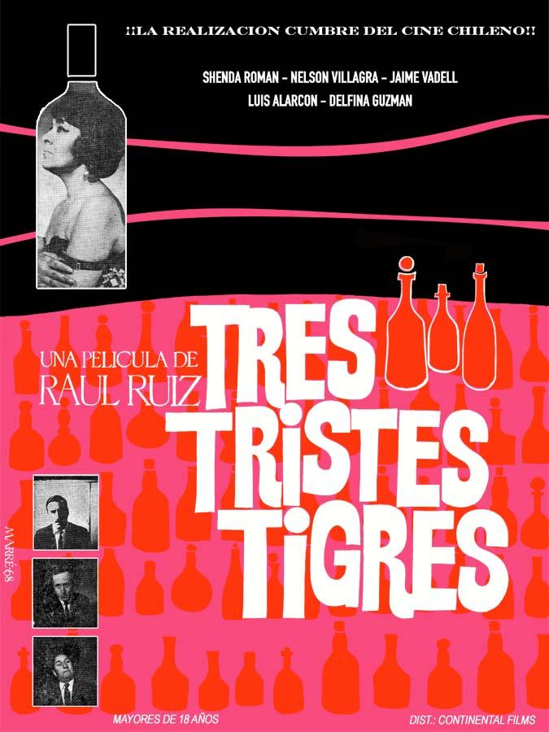
Género | Largometraje Ficción, Drama
Duración | 94 Min
Año | 1968
País | Chile
Dirección | Raúl Ruiz
Guion | Raúl Ruiz y Alejandro Sieveking
Producción | Enrique Reiman, Ernesto Ruiz, Serafín Selanio.
Dirección de Fotografía | Diego Bonacina
Elenco | Shenda Roman, Nelson Villagra, Luis Alarcón, Jaime Vadell.
Premios | Primer Premio, Festival de Cine de Locarno, Suiza, 1969.

2.2.2.-Argumento
Tito es un empleado que tiene que llevar papeles a la oficina, pero se queda deambulando por los bares de Santiago junto a su hermana Amanda y Luis, un esporádico amigo. Tito es humillado constantemente por su jefe Rudy, al final en un arranque de ira lo golpea hasta dejar inconsciente a Rudy.

2.2.3.- Contexto Socio-Cultural

2.2.3.1.- Nouvelle Vague
Tres Tristes Tigres fue la primera película de Ruiz en estrenarse, y en ella se pueden notar algunas características de la Nouvelle Vague. La primera de ella nos golpea apenas empieza la película, es la calle.
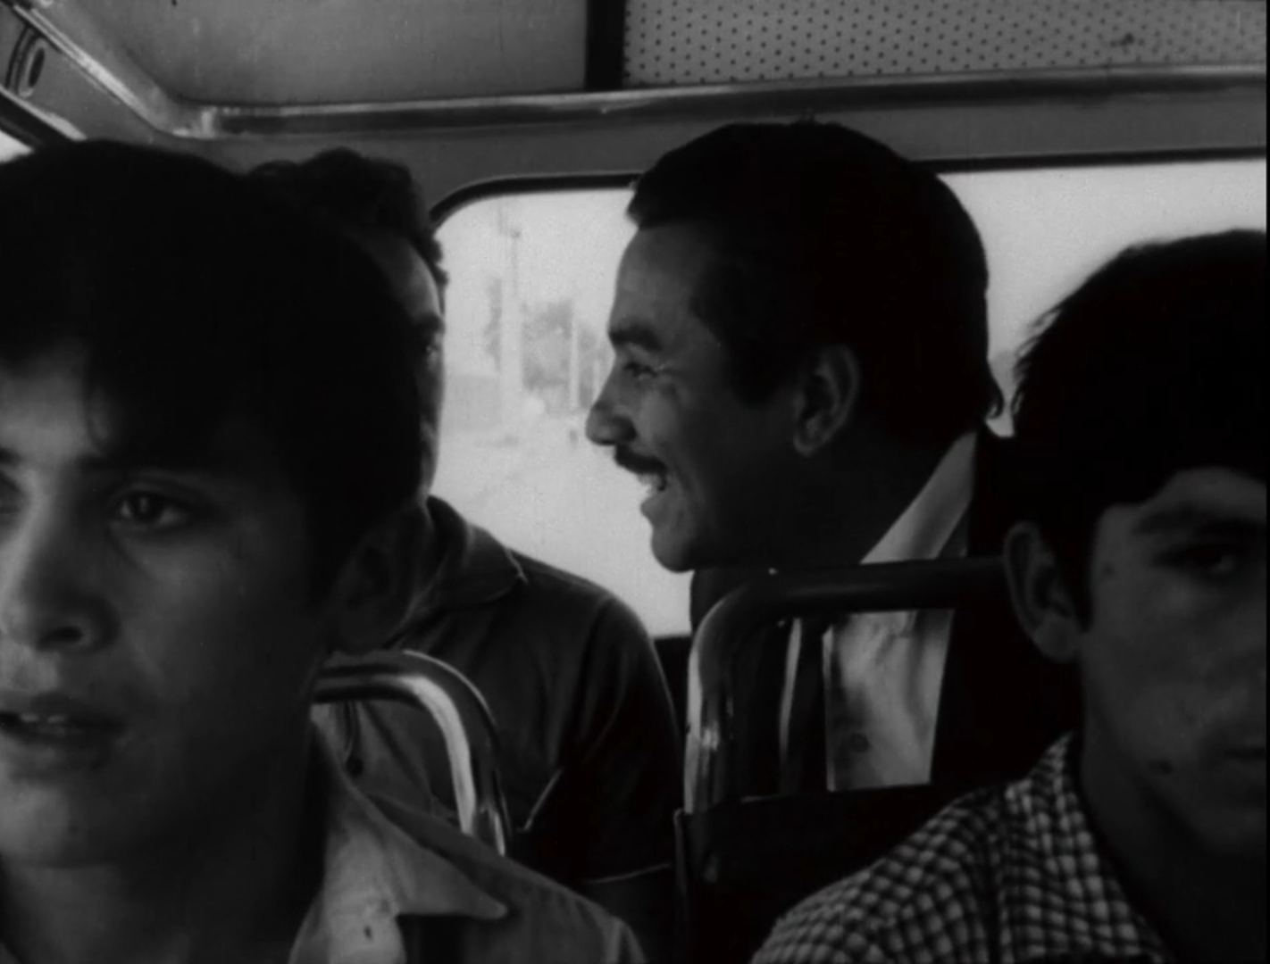
00:00:47

La secuencia parte con Amanda gritando que espere al bus, la cámara está dentro del bus y se mueve de un lado a otro siguiendo a los personajes. Tito y Lucho se bajan, para quedarse en plena calle, ahí toman un taxi. Nosotros vemos el supuesto viaje en taxi mientras corren los créditos. Esto funcionaria como una declaración de principios para toda la película, donde los personajes deambulan por distintos lugares de la capital.
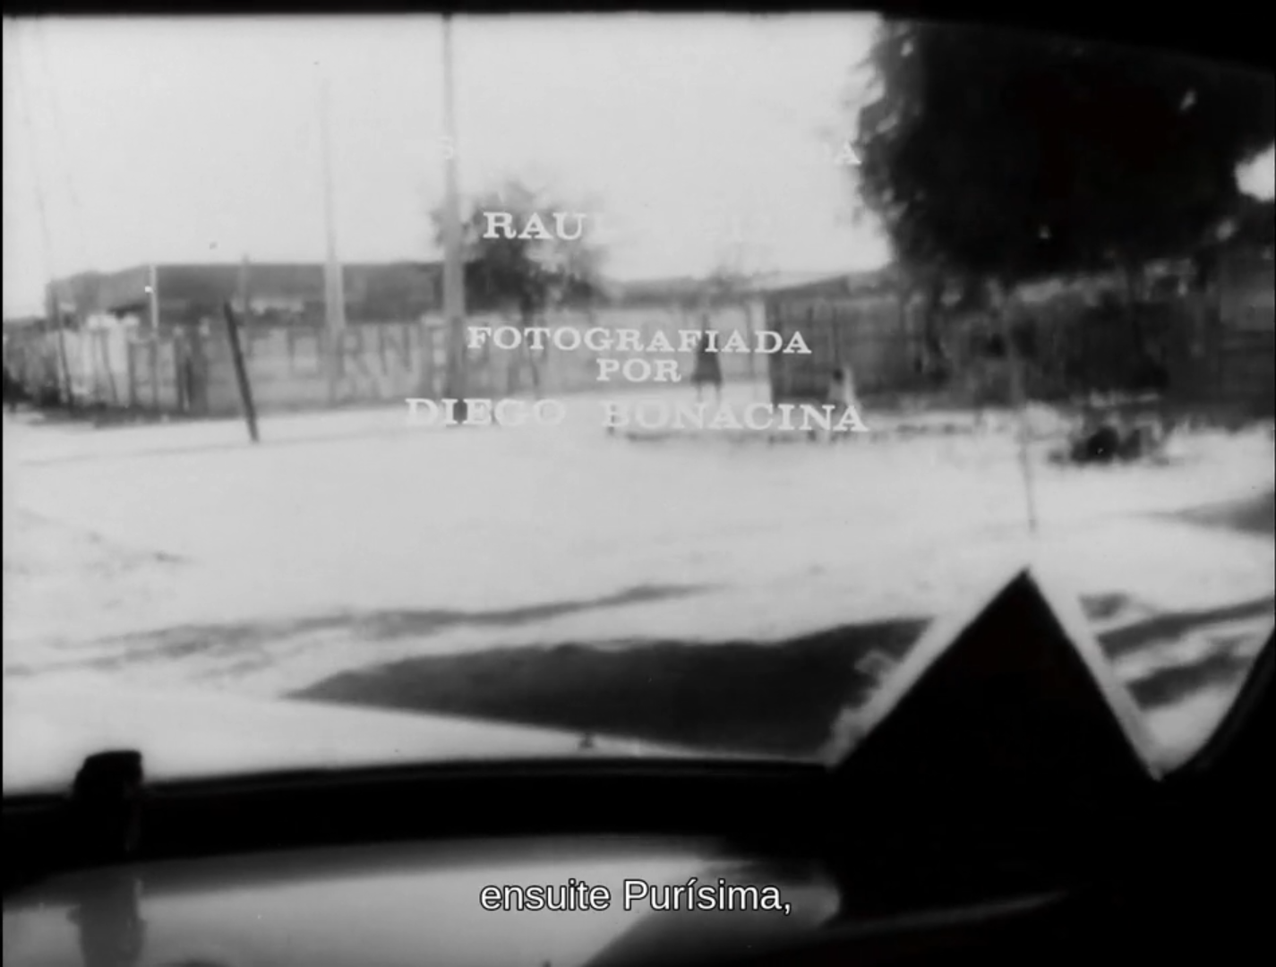
00:01:38

Otro aspecto que se ve que tuvo influencias de la Nouvelle Vague es en la dirección de fotografía. Para empezar la cámara divaga libre por los escenarios, a veces demostrando la acción o a veces ocultándola. Asimismo, la cámara en mano genera una inestabilidad constante en el plano que se mezcla con la idea de la cámara que deambula.
La luz es natural lo que provoca que haya momentos de alto contraste de luces; como en los mismos créditos que son blancos y se camuflan con la luz brillante de día que se ve igual de blanca.
Los actores son todos amigos de Ruiz y estaban al principio de sus carreras. Por lo que sigue otra de los principios de la Nouvelle Vague, el no contratar estrellas de cine sino más bien buscar actores que puedan jugar dentro de su personaje y no solo recitar su diálogo.

2.2.3.2.- Realismo Púdico
Raúl Ruiz y sus amigos habían acuñado el concepto de realismo púdico, el cual trata de un realismo que se oculta, donde no sabemos todo lo que ocurre sin embargo nos dejamos llevar por la vaga curiosidad de lo que está pasando. En Tres Tristes Tigres tiene mucho de esto ya que el relato está fragmentado y eso ayuda a la sensación de ocultamiento que hay en la realidad, muchas veces presenciamos un hecho sin saber el contexto y de igual manera nos deja una fuerte impresión. Un ejemplo muy claro de esto es en el minuto treinta están Tito, Amanda, Lucho y una amiga de Amanda viendo un espectáculo de estriptis. Después del baile pasamos a un sector en el bar donde hay una multitud congregada, se escuchan pifias y reclamos. Hay un señor que está fumando muy tranquilamente, parece que todos alegan contra él.
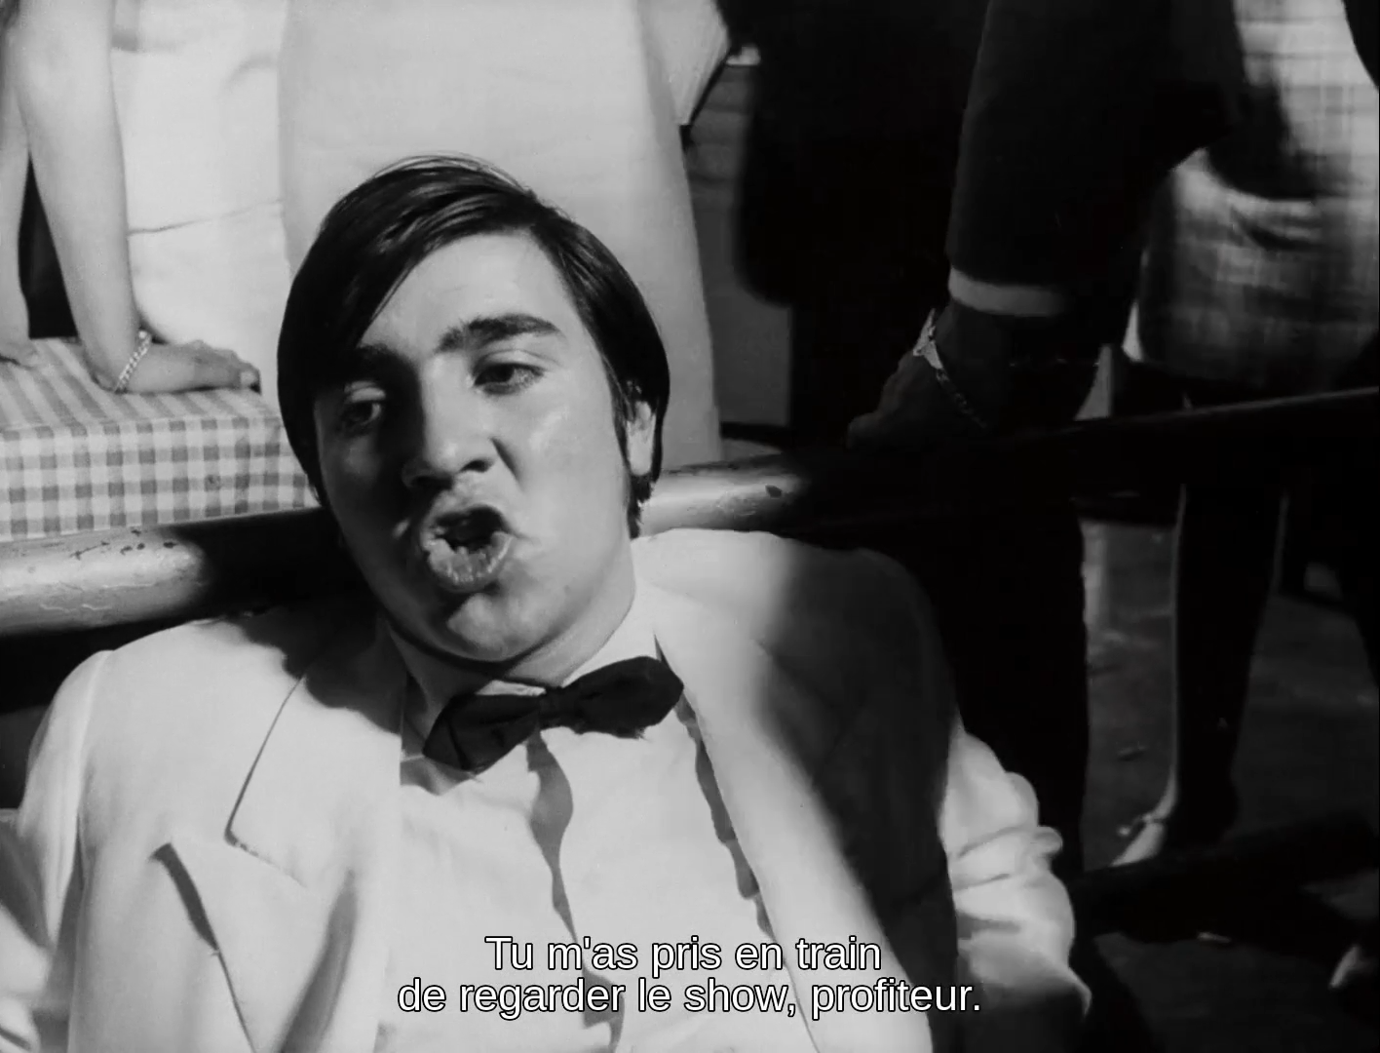
00:29:45

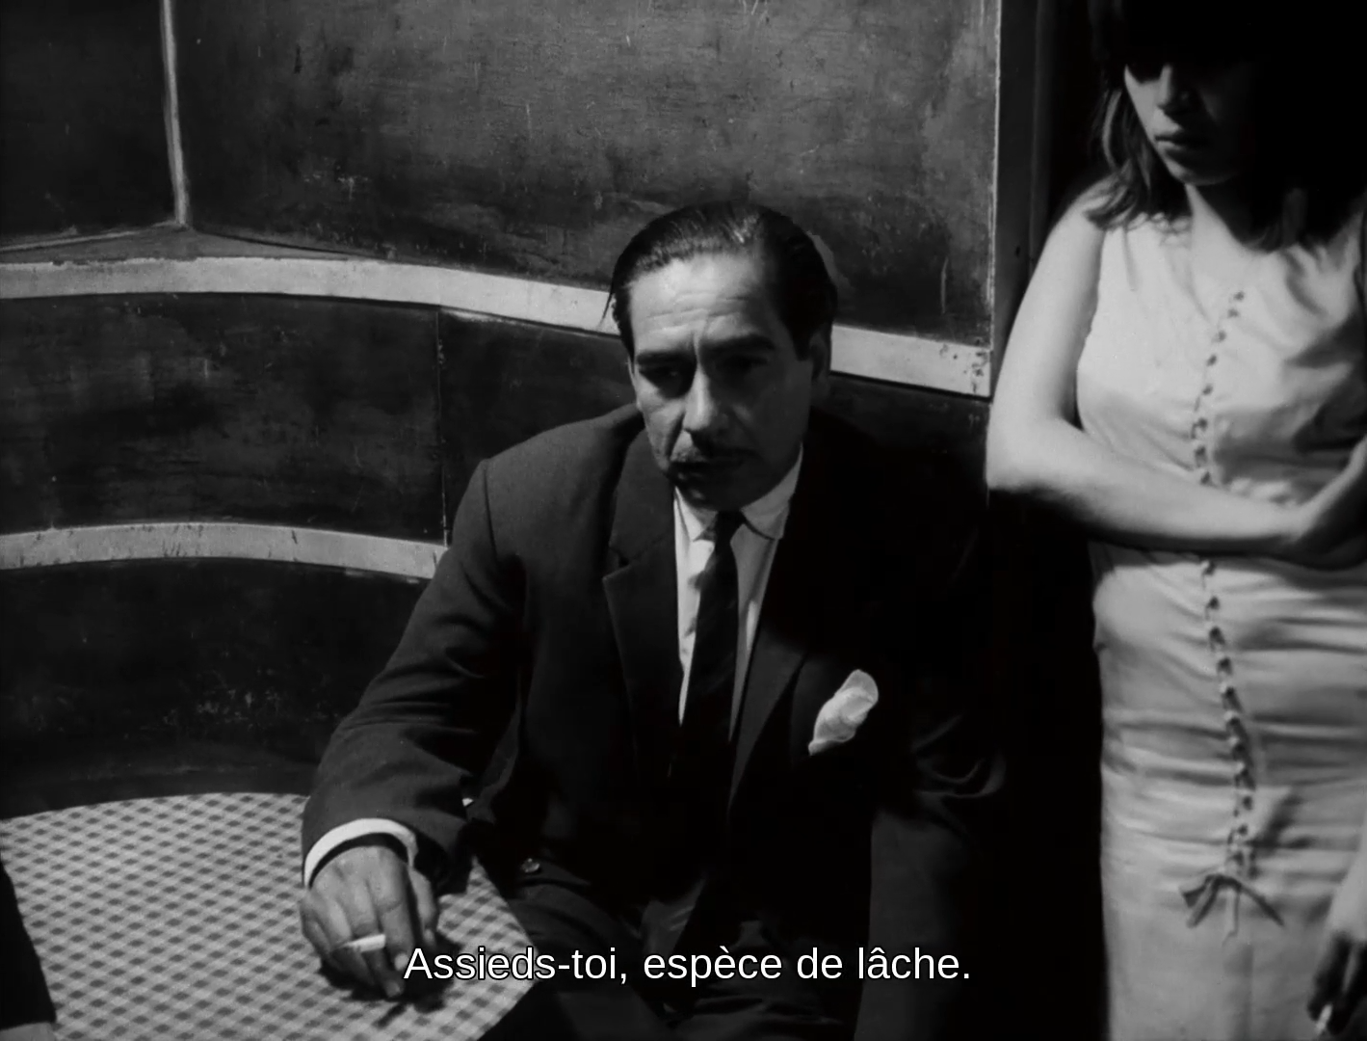
00:29:50

En el plano siguiente nos enteramos de que hay un joven con una herida en el estómago. Entendemos a través de los diálogos que el señor que fuma tranquilamente apuñaló al joven herido. Luis se va conversando tranquilamente con el hombre que fuma y antes de irse por una escalera le pide que le guarde algo, Lucho recibe un papel doblado y ve su contenido, el cuchillo con el que había apuñalado al joven.

2.2.3.3.-Cine de Indagación
Un concepto que Ruiz rescató del cine de Jean Rouch fue el cine indagación en el sentido de buscar las claves nacionales. Tres Tristes Tigres funciona de esa manera, como una película que busca reflejar la sociedad chilena, no con canciones folclóricas u otros simbolismos patrios, sino que lo hace a través de nuestra manera de pensar y enfrentar el mundo.

2.2.4.-Habla

2.2.4.1.-Habla en el cine
El habla se refiere a la sintaxis el cómo están ordenadas las palabras al formular una oración. En este sentido Ruiz quería reflejar el habla chilena a través de la sintaxis. Ruiz habla de una sintaxis que hace que las palabras pierden sentido y en Tres Tristes Tigres está presente este recurso. Una secuencia que ejemplifica esto es el discurso de Lucho en el minuto 47:

“Amandita, estimado amigo, mis amigos en contados minutos habrán dejado de soportar mi compañía, a que se debería dicen ustedes es que me voy tal como llegue así me voy en el micro de once. Ni se sueñen con que nos vamos a ver de nuevo a Santiago no vuelvo, quedamos en que me voy, eso sí que para siempre y si alguien en el futuro lejano se acordara de mi... Adiós.”
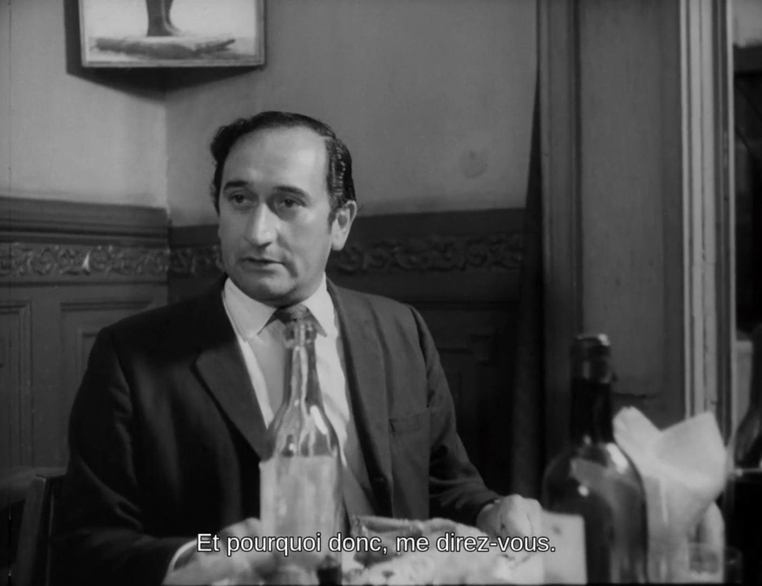
00:47:08

Si analizamos el discurso está lleno de repeticiones, es un diálogo circular como diría Ruiz. Primero dice que se va y en vez de decir por qué, repite que se va de nuevo. Después dice que es para siempre, y continua casi como respondiendo a un acuerdo “quedamos en que me voy”, habla de nuevo de que es para siempre. Para terminar con un falso mensaje, ya que solo dice la primera parte “si alguien se acordara de mi…” pero no finaliza si no que lo deja con un punto suspensivos.
Este diálogo tan fragmentado le interesa a Ruiz, en el sentido de lo que llama el ruido humano, que no es el diálogo planificado, sino más bien espontáneo y natural. Lo que lo hace tener ciertas imperfecciones que se ven día a día en el lenguaje. Ruiz ocupaba el método de ensuciar el diálogo del guion y pedirles a los actores que improvisaran.

2.2.4.2.-Habla e Identidad
El habla no solo es un constructo lingüístico sino también un constructo social, porque también va asociado a la identidad de una sociedad. En ese sentido el habla de Tres Tristes Tigres trata de retratar una sociedad chilena no solo a nivel lingüístico sino también a nivel de cultura colectiva. Ruiz creía que el habla chilena está llena de atajos y quiebres, los cuales se pueden apreciar en varios diálogos de la película. En la secuencia inicial se da una frase particularmente quebrada dicha por el chofer de la micro, que alega por la demora. Dice “pasajeros que se quedan conversando… la máquina se va”. Esta frase pareciera ahorrarse bastantes palabras, pero se entiende perfectamente porque está formulada desde la causa-efecto, que no conecta por palabras sino por el ímpetu de la persona que lo dice.
Otro momento se da en el minuto dieciséis, están Tito, Amanda, Lucho y un parroquiano. Estos dos últimos discuten acerca de un vino:

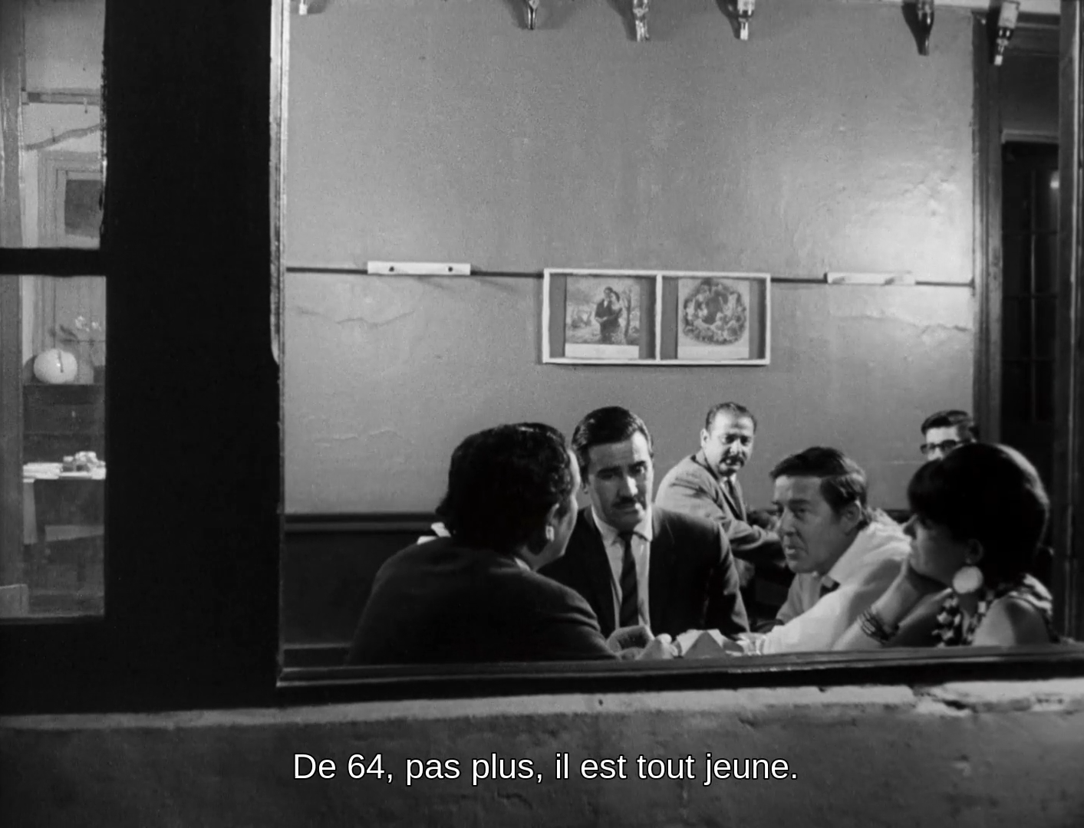
00:16:25

Parroquiano: Pasemos al vino
Lucho: del que le dije ¿queda?
Parroquiano: capaz, pero está mejor ese otro
Lucho: ¿el del domingo?
Parroquiano: nooo el de la otra vez
Lucho: de qué año era que era
Parroquiano: del 64 nomas, es niñito
Lucho: Probemos a ver

En la conversación no se da a entender de qué vino están hablando. Primero dice “del que le dije” lo cual es genérico, él le responde mejor “ese otro” que también es genérico. Lucho pregunta “el del domingo” que trata de especificar el vino del que están hablando, pero el parroquiano le contesta que “no el de la otra vez”, lo que hace que el vino quede en la misma atmósfera genérica. Lucho hace otra pregunta y al hacerlo repite dos veces el verbo de era, en un sinsentido, ya que hubiera sido más eficaz solo decir ¿“De qué año era?” Esto acentúa la confusión lingüística ya generada por el vino.

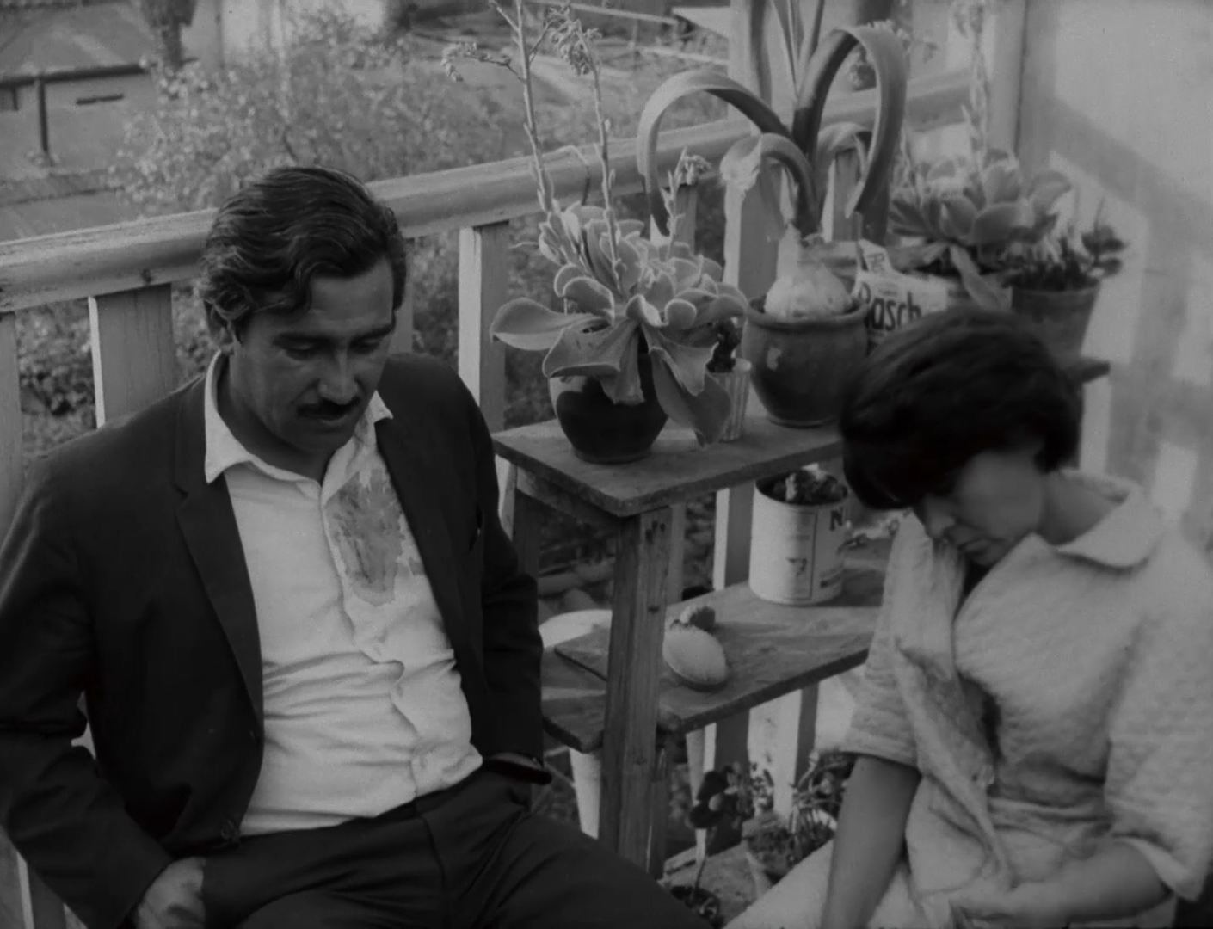
01:22:24

En Tres Tristes Tigres se ve otro comportamiento chileno relacionado con el habla, que es lo que Ruiz denomina el deber ser y comportarse de un chileno. Esto se nota sobre todo al final de la película, cuando Tito es echado de la empresa. Primero cuando le habla de esto a Amanda, Tito le dice que ya no trabaja con el Rudy y ella le pregunta “¿Te echaron?” a lo que él le responde “No, porque me van a echar”. Hay un sentido del deber ser tan fuerte que no es capaz de decir que lo echaron, solo que no trabaja con el Rudy, lo cual es verdad, pero lo hace sonar como si fuera un acuerdo más que un despido.

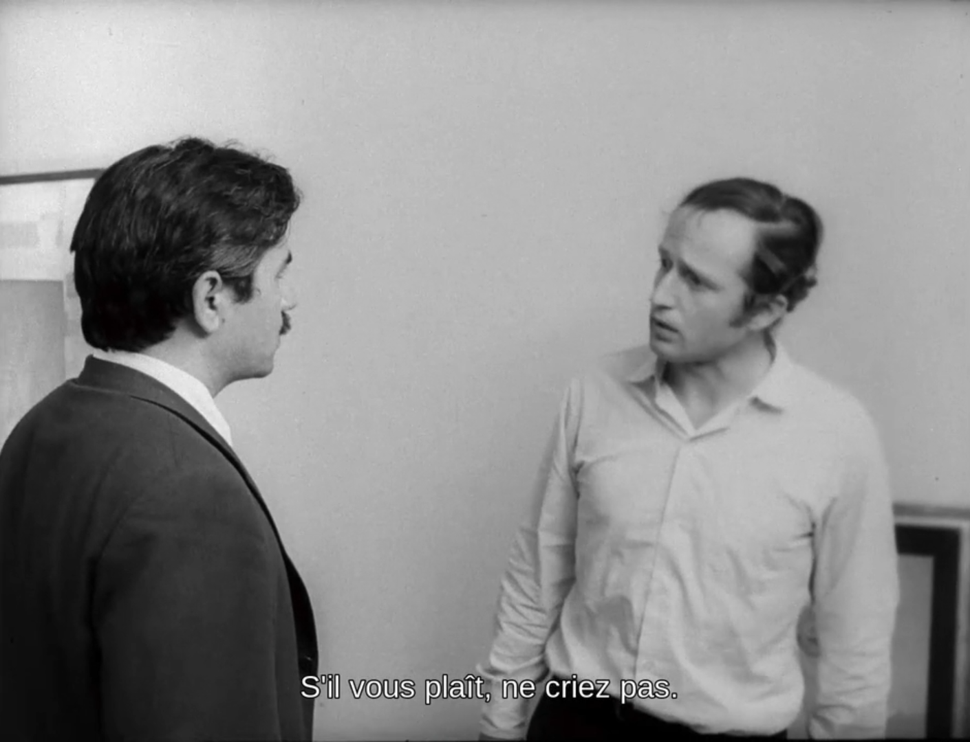
01:27:49

Más adelante cuando Tito golpea a Rudy en el departamento, se escucha a Tito aun tratando con respeto a Rudy, en medio de la golpiza diciéndole “yo a usted lo respeto mucho”. Esto es todo lo contrario a Rudy quien no le pega a Tito, pero sin embargo lo trata muy mal en cuanto a lo que le habla. Desde el principio de la película podemos ver como Rudy abusa de Tito haciéndolo callar y ya al final tratándolo de estúpido y mugriento.
Vemos también que durante la golpiza se acerca alguien a preguntarle a Rudy si quiere que llame a la policía, pero Rudy le dice que no, que está bien. Esta actitud nos refleja la misma actitud del chileno del deber ser. Que, aunque le estuvieran pegando en su departamento, él no va a hacer un escándalo y decir que necesita ayuda, porque piensa que si no lo dice o no lo manifiesta es como si no estuviera pasando.

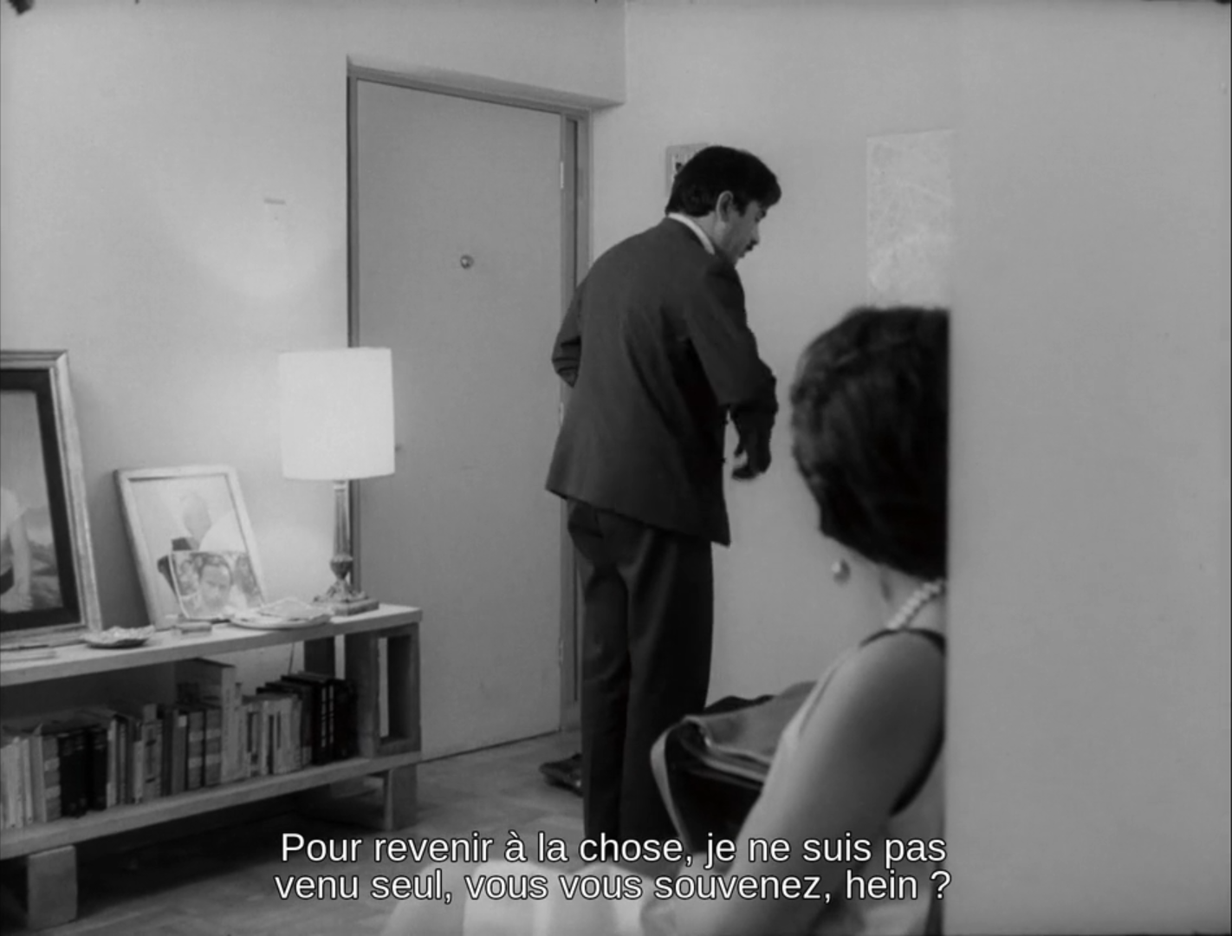
01:30:40

Otra característica que me gustaría destacar es lo que Nelson Villagra llama la reacción espasmódica, que trata de la violencia con cizaña ya que si bien, está la característica del deber ser, que reprime mucho, esta otra deja salir toda la violencia y odio que se acumuló durante todo el periodo previo. Es una explosión visceral y así lo refleja la golpiza de Tito a Rudy, que no le basta con tirarlo al suelo, sino que tiene que seguir pegándole en el suelo.

2.2.5.-Estructura Narrativa

Teoría del Conflicto Central
Tres Tristes Tigres a pesar de parecer fragmentada, tiene un conflicto central como estructura dramática. Este conflicto es más bien pequeño y aunque no es visible en todas las escenas, uno puede seguir el hilo conductor desde el principio hasta el final. El conflicto es de Tito, él tiene que entregar unos papeles y en vez de entregarlos se queda tomando en un bar. Ruiz para hacer su película elige una historia cuyo protagonista evita el conflicto, y lo hace porque piensa que su cine también debe evitar el conflicto, para centrarse en historias que son menores pero que despierten esa vaga curiosidad en el espectador.
Una manera muy inteligente que tenía Ruiz de formar relato aledaño a la trama era usar el habla para que los personajes improvisan o “se fueran por las ramas”. Esto generaba momentos únicos, que se salían de la trama, pero que causaban un gran interés del espectador.

2.3.- Análisis Palomita Blanca

2.3.1-Ficha técnica

Película Palomita Blanca
Titulo | Palomita Blanca | 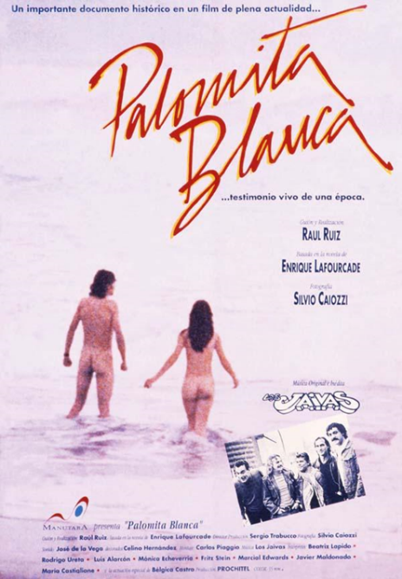
Género | Largometraje Ficción, Comedia Romántica
Duración | 125 Min
Año | 1992(1973)
País | Chile
Dirección | Raúl Ruiz
Guion | Raúl Ruiz
Producción | Sergio Trabucco
Dirección de Fotografía | Silvio Caiozzi
Elenco | Beatriz Lapido, Rodrigo Ureta, Mónica Echeverría, Luis Alarcón, Marcial Edwards.
Premios | Aporte al Cine Chileno, Premio APES, Chile, 1992

2.3.2.-Argumento

María es una joven de clase social baja que se enamora de Juan Carlos, un joven de la alta sociedad que conoce en un concierto hippie. María vive con su madrina ya que su madre es alcohólica, aunque durante la película se mostraran los problemas de convivencia con su Madrina. Juan Carlos por su parte tiene que hacerse cargo de los negocios familiares algo que él odia profundamente. La película se centra en el amor rebelde y tóxico que tiene la pareja.

2.3.3.-Contexto Socio-Cultural

2.3.3.1.-Nouvelle Vague

Palomita blanca es un filme que se vio permeado por varias de las características de la Nouvelle Vague. La primera de ellas son las locaciones, la libertad creativa de la Nouvelle Vague inspiraba a los autores a salir a la calle y asimismo Palomita Blanca es una película que sale a la calle. En la primera secuencia de la película vemos a María caminando por distintas calles. En esta secuencia podemos ver imágenes del festival de música al que asiste, un poco a modo de documental; esto también viene de la idea de la Nouvelle Vague de no colocar la cámara de manera tendenciosa sobre el personaje, sino que dejar libre la cámara para captar escenas del lugar que le dan vida a la película (un joven que mueve la cabeza al ritmo de la música, jóvenes enrolando y fumando marihuana, etc.,).
En la secuencia siguiente ellos van en el auto viajando hacia la playa y los planos son desde atrás del auto y con cámara en mano. Lo cual recuerda mucho a las películas de Godard en especial “Sin Aliento”.

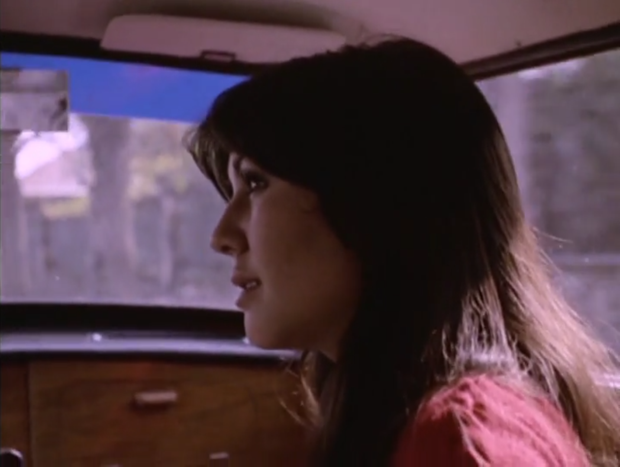
00:06:31

Cuando llegan a la casa de Juan Carlos también se da otro momento en que la cámara pareciera tener vida propia, ya que no sigue necesariamente a la protagonista, sino que a veces se escapa y vemos otras cosas, como las señoras que hacen el aseo reaccionan a la presencia de María. Toda esto en un paneo infinito de cámara que también pertenece a la influencia de la Nouvelle Vague.
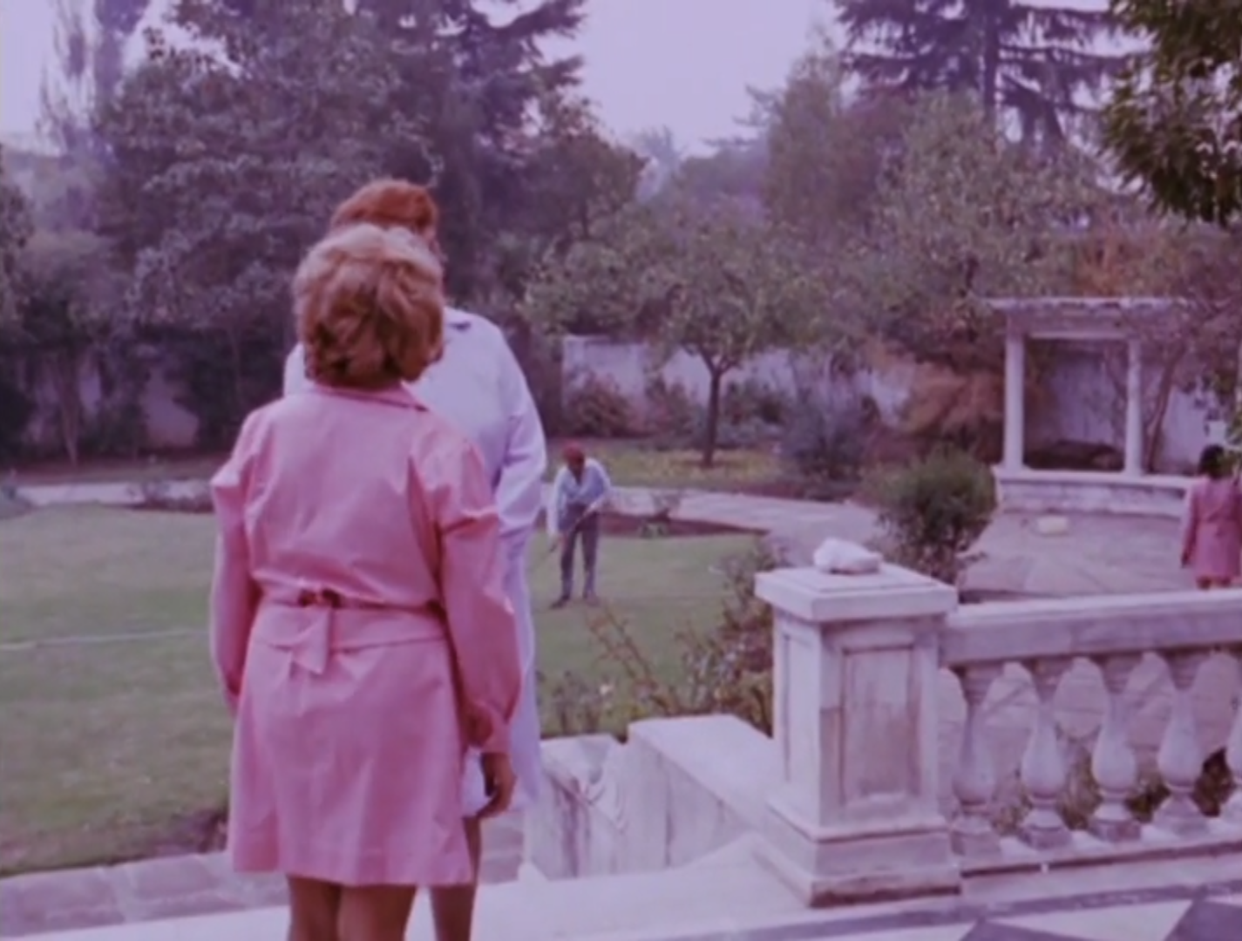
00:09:38

Este movimiento de paneo no solo se da en esta casa, sino que varias veces a lo largo del film. En el minuto veinte Juan Carlos y María deambulan por el drugstore a la vez que se hace este paneo. También en el minuto cincuenta María está en la casa de una amiga y recorremos la casa a través de un paneo pasando por distintas habitaciones.

2.3.3.2.- Realismo Púdico

Uno de los conceptos que Raúl Ruiz utilizaba en sus películas era el realismo púdico, el cual constaba en considerar la realidad no como lo dado sino como un sistema de ocultamientos. En ese sentido se refiere a la fuerza del misterio de la realidad, uno nunca sabe todo el tiempo lo que está pasando, pero si lo puede observar, en la película ocurre esto en varias ocasiones. Por ejemplo, la escena del profesor de música se nos introduce de improviso y a medida que el profesor habla más confundidos nos quedamos, ya que comienza a divagar y no sabemos hasta el final que es el profesor de música. Sin embargo, nosotros podemos mirar la escena sin que nos moleste porque la vida real es así, tiene misterios. Es casi como escuchar una conversación en el metro, donde nos tenemos que imaginar el contexto de la historia y solo sabemos lo que los interlocutores digan. En este sentido los cortes de “Palomita Blanca”, llevan al espectador a la descontextualización de la escena.

2.3.3.3.- Cine de indagación

Ruiz en su cine también propone un cine de indagación que se acercaba al cine de Jean Rouch, el cual tiene sus raíces más en la sociología. El problema según Ruiz es que nunca se atreverían a hacer una ficción como parte de sus estudios. En ese sentido Ruiz fue más arriesgado y en sus películas propone claves para entender la identidad nacional. Estas claves venían de experiencias que el mismo Ruiz había tenido y estas eran interpretadas en sus películas. Palomita Blanca es una película que funciona también como cine de indagación. En sus escenas vemos una mezcla de ficción y documental, en donde hay una parte que sigue el hilo conductor de la película y otra que solo refleja situaciones de la sociedad chilena. Recordemos que los protagonistas fueron escogidos por Ruiz en casting general sin experiencia previa en la actuación. Ruiz a través de estos protagonistas buscaba encarnar la identidad de Chile.

2.3.4.-Habla

2.3.4.1.- Habla en el cine

El habla es el cómo ordenamos las palabras y puede cambiar mucho una frase por cómo está dicha o formulada. Ruiz creía que el secreto del habla chilena estaba en el ímpetu de cómo se decían las cosas, Palomita Blanca está hecha pensando en este aspecto, ya que a Ruiz le intrigaba mucho este tema.
Al inicio de la película después de la secuencia del concierto inicial, es el habla de María la que narra la situación y esta es usada en una manera bastante particular ya que escuchamos varias voces de María que hablan al mismo tiempo, esto nos confunde y no sabemos dónde empieza o dónde termina, es una narración divaga, lo que nos introduce a cómo se va tratar el habla durante toda la película.

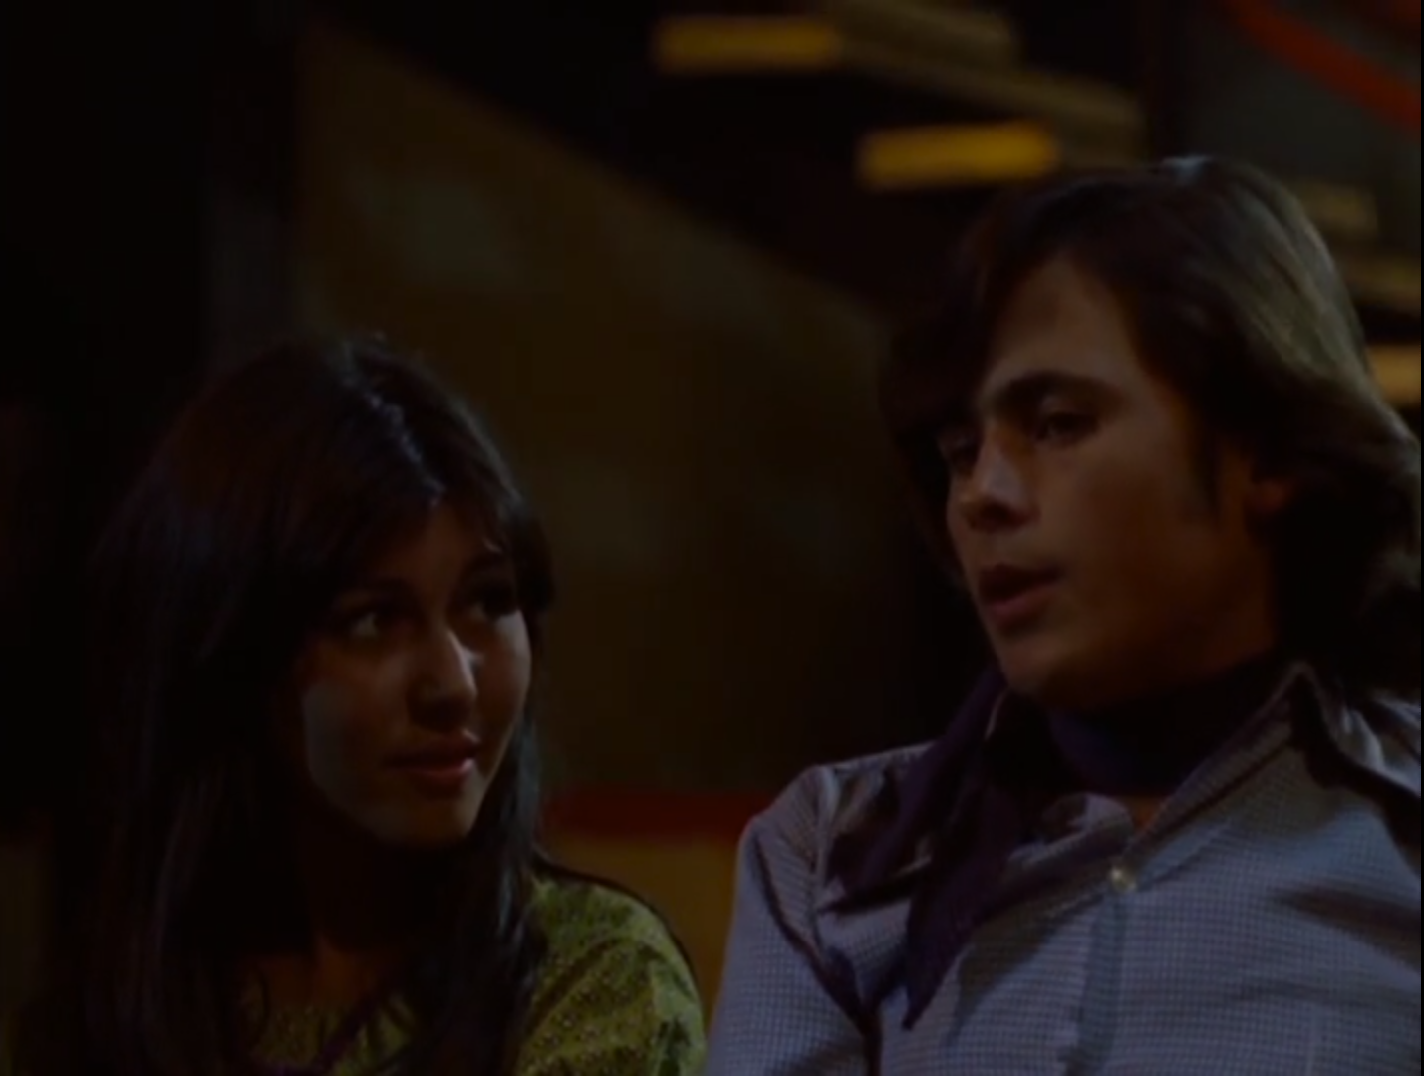
00:39:22

Hay una escena en especial que los personajes hablan enredado; es cuando María y Juan Carlos discuten acerca de si se están riendo de María o no, ella dice; “Tus amigos creen que se están riendo de mí, pero no es así Juan Carlos porque me estoy riendo yo de ellos en el fondo porque yo sé que ellos tratan de reírse de mí y al yo saber que se ríen de mí, me estoy riendo yo de ellos ¿no crees tú?” y Juan Carlos le responde que es lo contrario. Esta frase como está planteada no se entiende mucho, ya que es muy repetitiva y juega al lenguaje circular. En la frase María cuestiona el que se rían de ella o no y al expresarlo vuelve al mismo concepto una y otra vez, lo que provoca una confusión en el espectador. De la misma manera provoca curiosidad ya que el texto está tan enredado que pareciera inentendible, pero si uno sigue la línea de lo que dice María, es una frase bastante coherente. Para Ruiz esta era una de las claves del lenguaje coloquial chileno.
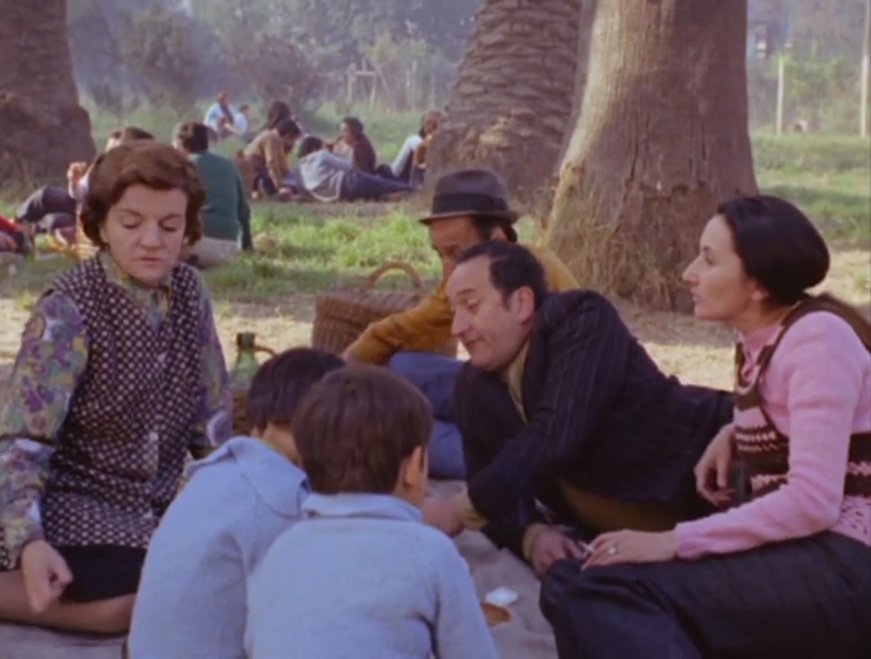
00:33:58

El método que usaba Ruiz para lograr este efecto de habla coloquial era parecido al que usaban otros directores de la época. Consistía en improvisar el diálogo en base a un guion, esto provocaba que en las escenas hubiera silencios incómodos y palabras mal dichas o a medio decir. En Palomita Blanca se puede observar esto, ya que muchas veces los personajes se interrumpen unos a otros, o hablan formándose muchas veces una amalgama de ruidos humanos que no se entienden muy bien. En el minuto 33 se ve a la familia de María en el parque hablando entre ellos unos por encima de otros, esto a la vez que genera confusión también da una impresión muy natural y orgánica; casi como si el espectador se hubiera detenido en una plaza a mirar esta familia convivir.

Esto también va ligado a los principios del cine que según Ruiz se han reinventado a través de las distintas corrientes cinematográficas. Uno de los principios de Ruiz tiene que ver justamente con el habla; que señala que es más importante el diálogo humano (el ruido humano) que el diálogo estructurado. En la escena de la familia en la plaza es justamente lo que alcanzamos a escuchar, el ruido humano de una familia que convive en la plaza, funciona casi como una orquesta orgánica, en donde existen distintas voces que se ensamblan para hacer una armonía.

2.3.4.2.- Habla e Identidad

El habla tiene un carácter de identidad y Raúl Ruiz sabía esto. Es por eso que a través de los diálogos de Palomita Blanca es capaz de retratar a una sociedad y su identidad. El habla que se propone en la película tiene un carácter oblicuo y ladino. En la que los personajes no dicen las cosas de manera directa sino más bien “se van por las ramas” como diría Raúl Ruiz.
Esto se ve muy claro en el personaje del profesor de música el cual habla divagando en distintos temas y hasta contradiciéndose:
Comienza diciendo que a las niñas no le enseñan nada, para pasar a hablar del arte y las cosas pequeñas de la vida, siguiendo por una anécdota personal de mal gusto, para terminar, contradiciéndose, decir que todo lo que ha dicho “es hasta por ahí nomás” y que nadie va a poder superar al compositor Wagner.

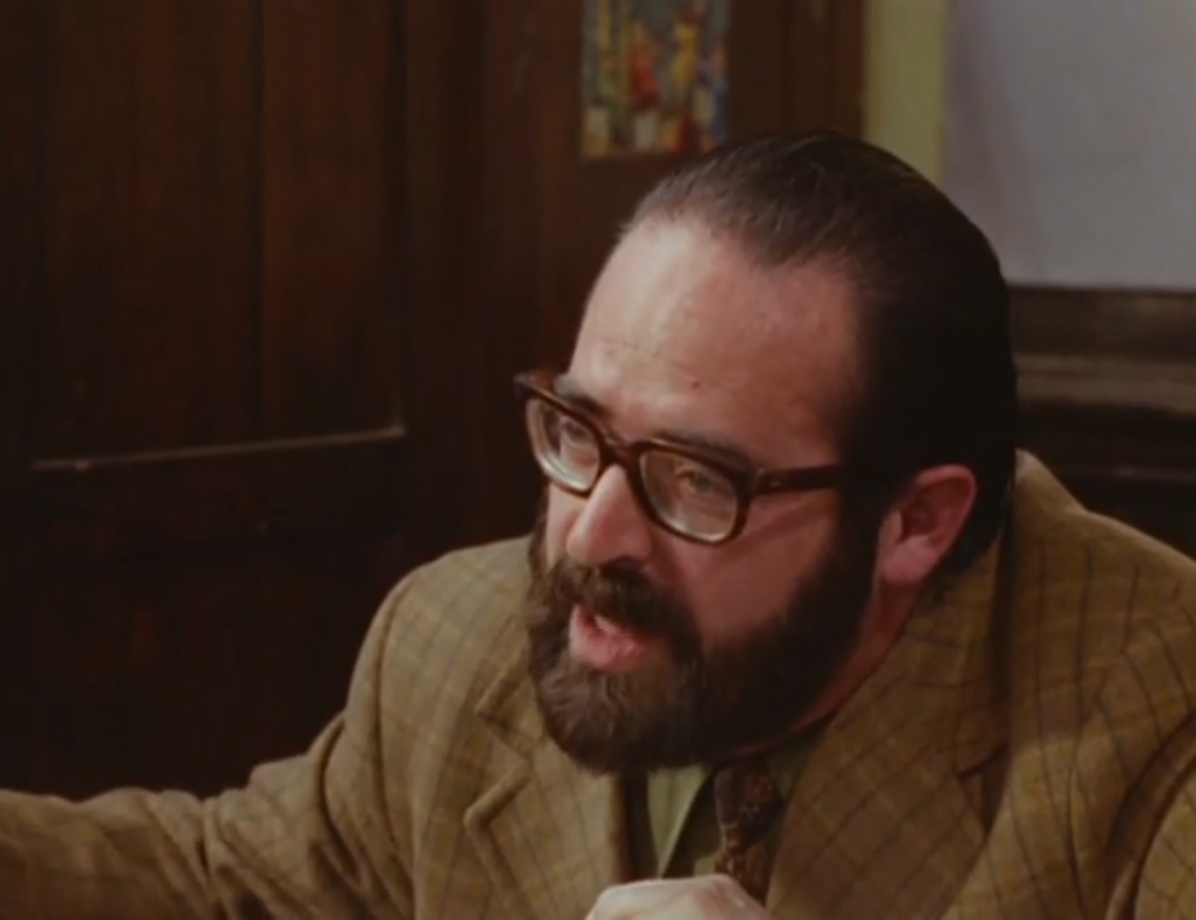
00:27:09

El monólogo del profesor parece no girar en torno a ningún tema en específico sino más bien salta de tema en tema no llegando a ninguna conclusión. Para algunos esto sería una tremenda ineficiencia del guion, ya que no aporta nada a la historia principal, pero para Ruiz esta forma desordenada de hablar era lo que Ruiz quería mostrar en sus películas. Para él la finalidad no es contar la historia, sino saltar de escena en escena y generar una impresión.
Ruiz también habla de otro comportamiento chileno que se ve reflejado en “Palomita Blanca”. Este es el de no inmutarse por las cosas más horribles o incómodas, según Ruiz hay un deber ser; un deber comportarse que genera una indiferencia tremenda con el otro. Un ejemplo de esto es en el minuto cincuenta y cinco. Cuando Juan Carlos conversa con alguien en el parque mientras a su alrededor está ocurriendo una batalla campal a golpes y puños. Ambos interlocutores se ven muy relajados y tranquilos, de hecho, terminan de hablar y uno de ellos se une a la pelea.

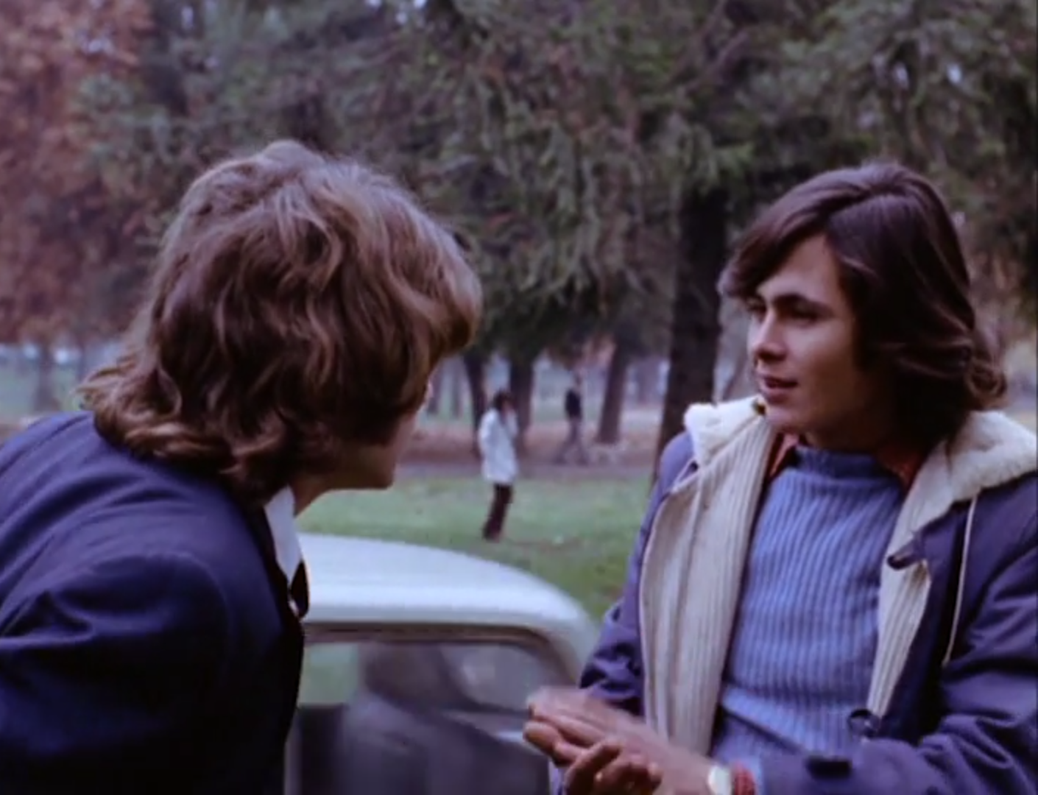
00:55:05

En una de las escenas finales María está esperando que Juan Carlos la venga a buscar a la casa y María para molestar a su madrina rompe todas las tazas buenas de la casa. Acto seguido llega Juan Carlos quien presencia como su madrina amenaza con un cuchillo carnicero a María. Ante esto Juan Carlos se queda mirando hasta decirle a María que no puede juntarse con ella. Esta escena tiene una tremenda violencia, que es enmudecida por esta característica del deber ser.

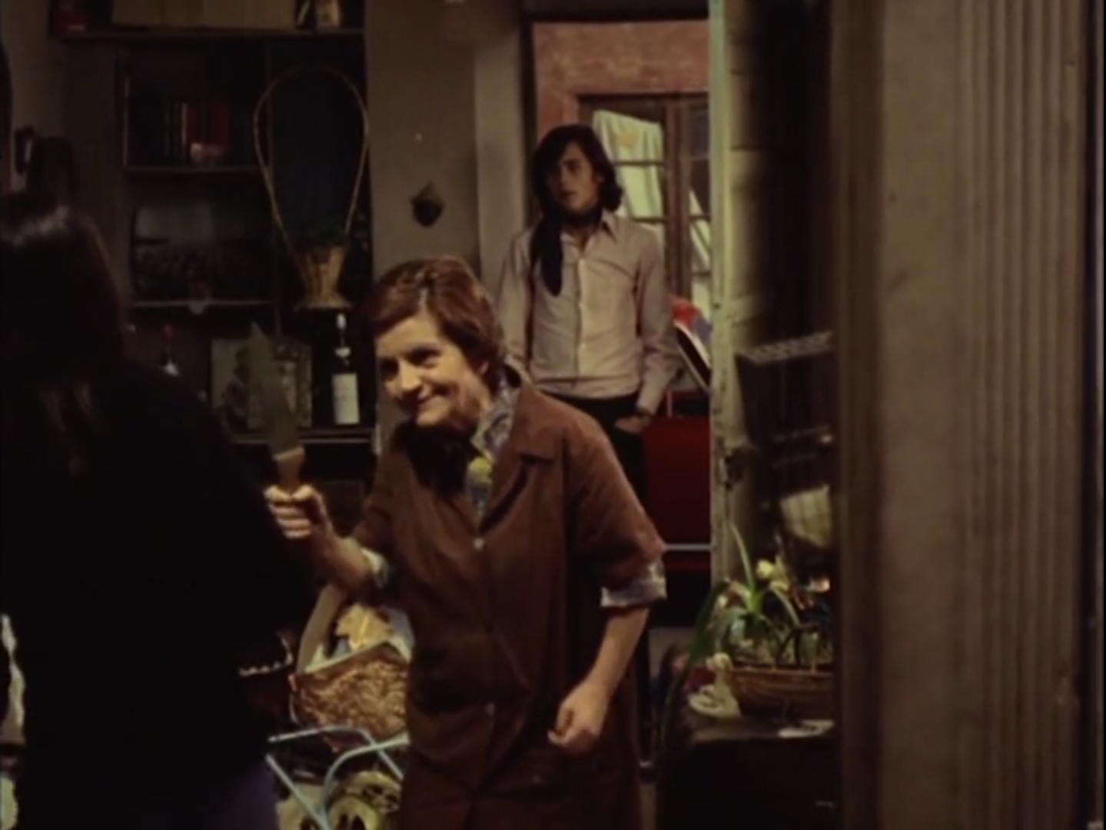
01:45:32

Otro de los personajes que Ruiz retrato en “Palomita Blanca” es el del latero, el que tiene un profundo conocimiento en una pequeña área y quiere destacarse en ella hablando de sobremanera ahogado en su soliloquio.
El profesor de música sería un latero dentro de la película, que con su perorata a los estudiantes piensa que les está entregando un valioso conocimiento.
Otro latero que aparece es un pretendiente de María, que memoriza fechas y campeonatos de fútbol, trata de impresionarla con esta habilidad y le propone ser pareja, pero ella lo rechaza.
Más adelante, el mismo latero les grita a las jóvenes bailando que canten algo “más constructivo”, pero de todas formas se va a una pieza con otros lateros a recitar nombres y datos.

2.3.5.-Estructura Narrativa

Teoría del Conflicto Central
Raúl Ruiz pensaba que no era necesario que una historia tuviera una columna vertebral, ya que eso elimina la posibilidad de otro tipo de relatos menores, pero igual de interesantes. En “Palomita blanca” se puede apreciar el interés de Ruiz por este tipo de relatos. La película a pesar de estar basada en un libro best-seller (que ya tenía la estructura de la historia) se sale de esa lógica para, como señala Ruiz, para poner más acento en los relatos menores.
Debido a esto la película tiene un montaje muy fragmentado, en donde no necesariamente una escena lleva a la otra. Como ejemplo está la secuencia del minuto 76, en donde María habla con el pretendiente latero y su madrastra lo acusa de robar un dinero escondido en un cuerno. Sin resolver esta situación pasamos a una escena de María y Juan Carlos hablando en el auto. Después saltamos a la teleserie de la tarde, que a su vez es vista por María y su madrina. La teleserie termina con un beso, pasamos a María, su madrina y sus amigas sentadas en la mesa quienes comienzan a bailar.
Todas estas escenas no tienen conexión en el relato, ya que saltan tanto en tiempo como en espacio. Esta estructura fragmentada descontextualiza las escenas haciendo que se vea la escena sin saber qué está pasando, despertando en nosotros como dice Ruiz una vaga curiosidad. Esta descontextualización apoya la fuerza centrípeta del plano, es decir la fuerza que tiene el plano por sí mismo y que rompe relación con los planos siguientes y los anteriores. En la secuencia descrita cada plano gira sobre sí mismo y no hay una fuerza que lleve un plano a otro.

2.4.- Análisis Diálogos de Exiliados

2.4.1.-Ficha técnica
Película Diálogos de Exiliados
Titulo | Diálogos de Exiliados | 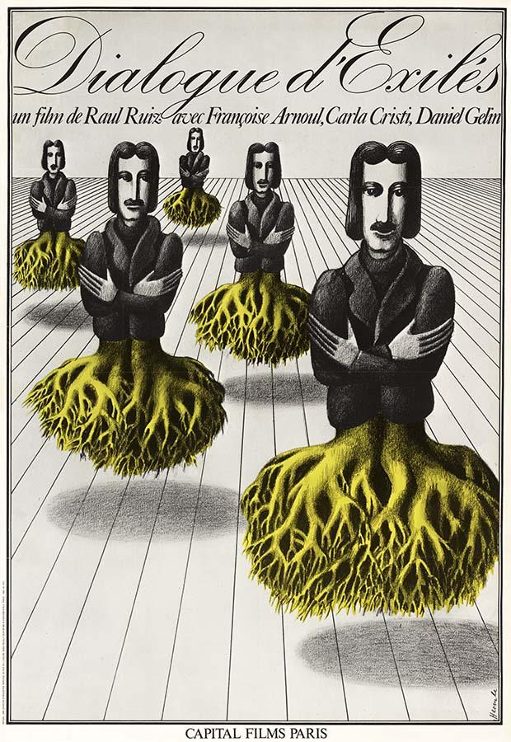
Género | Largometraje, Drama
Duración | 100 Min
Año | 1975
País | Chile
Dirección | Raúl Ruiz
Guion | Raúl Ruiz
Producción | Percy Matas, Raúl Ruiz y Ginette Matas.
Dirección de Fotografía | Gilberto Orzello de Avezedo
Elenco | Françoise Arnoul, Carla Cristi, Daniel Gélin, Sergio Hernández, Percy Matas, Luis Poirot y Waldo Rojas
Premios | : Premio de la crítica, Festival Internacional de Mannheim, Alemania, 1974.

2.4.2.-Argumento

Esta película narra las experiencias de un grupo de chilenos exiliados en Francia y sus esfuerzos por sobrevivir en una tierra que no es la suya.

2.4.3.-Contexto Socio-Cultural

2.4.3.1.- Nouvelle Vague

Diálogos de Exiliados cumple con los principios de Nouvelle Vague. El primero es que es un film de calle, ya en la segunda escena podemos ver a dos chilenos caminando por la calle, hablando francés con un marcado acento (uno más que otro). Aunque el resto de la película se filma mayormente en interiores, si hay momentos donde se sale a la calle o incluso a bares.
Por otra parte, la cámara sigue estando libre y moviéndose por distintos lugares de la puesta en escena, se ve una luz naturalista, pero sin altos contrastes de luz, más bien una fotografía documental que responde al tema de la película que son hechos reales (chilenos exiliados a Francia) interpretados por actores reales.

2.4.3.2.- Realismo Púdico

El realismo púdico es un concepto acuñado por Ruiz y sus amigos para referirse al misterio de lo cotidiano, escenas que vemos en nuestro cotidiano para la cual no tenemos explicación de lo que está pasando más que la imagen que tenemos enfrente. En ese sentido en Diálogos de Exiliados también hay este efecto de realismo púdico, esto es logrado gracias a su estructura fragmentada que nos narra con saltos temporales y espaciales no causales. Esto se puede apreciar en los cortes en general de la película donde cambian de situación sin aparente causa.

2.4.3.3.- Cine de Indagación

El cine de indagación busca retratar la esencia de las personas, en el sentido de que busca lo que Ruiz llama el ruido humano, que corresponde al balbuceo de una persona al hablar sin un guion que este escrito. En ese sentido Diálogos De exiliado funciona como un retrato de todos los chilenos que se fueron a Francia y los choques culturales que ocurrieron. Ademas, no solo los actores podían aportar con su visión de exiliado, sino que el mismo Ruiz da su visión de exiliado a través de la película.
Un ejemplo de esto es la segunda secuencia de la película donde dos chilenos hablan en francés siendo que tienen en común su lengua madre, y después se juntan con un tercer chileno que también les habla en francés. Al final los tres bromean con que están hablando en otro idioma y se separan. Esta escena ya nos marca el choque de lengua donde a pesar de ser las mismas personas que en Chile tiene que hablar en otro idioma por ser otro país.

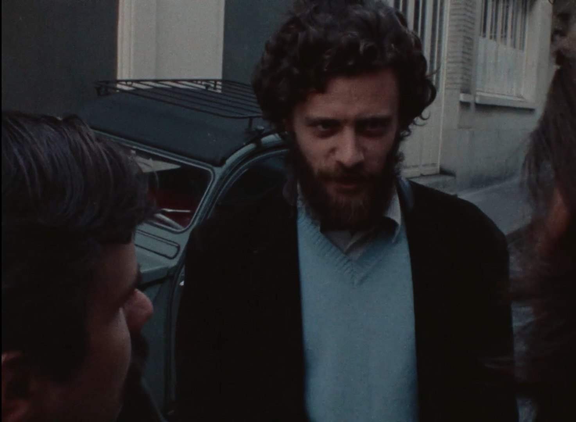
00:05:18

2.4.4.-Habla

2.4.4.1.- Habla en el cine

En esta película el habla chilena está mezclada con el habla francesa lo que hace que Ruiz deje de poner tanto acento en el habla y lo ponga más en la retórica que es lo que le queda si tiene que traspasar su modo de trabajo a otro idioma. Esta retórica se puede ver en la primera escena donde está un chileno y un extranjero. Este último le pregunta al chileno de donde es, el extranjero trata de adivinar, pero el chileno le dice siempre que su tierra queda más lejos. Esta escena es una retórica para todo el tema de la película que es el exilio de la patria; los personajes sienten que su tierra está muy lejos. Ruiz desarrolló la retórica en base a las influencias de teatro de la época, como Beckett, Adamov e Ionesco.

Por otra parte, también hay diálogos en esta película que sigue en forma circular y sin sentido. Uno de los momentos más representativos de esto es en el minuto treinta y siete cuando hablan de mandar una carta a Chile y se pregunta con por su amigo Juan que está condenado a muerte y dice literalmente “yo no sé si está condenado completamente a muerte o medio” que es muy curioso porque no se puede estar medio condenado a muerte, estas o no lo estas, no hay un estado intermedio.

2.4.4-2.-Habla e Identidad

En Diálogos de Exiliados, se produce un efecto interesante en el lenguaje porque se mezclan dos tipos de habla: el español chileno y el francés. Hay un habla chilena pero no es tan marcada como en otras películas, esto en el sentido de que se modera el ruido humano (el balbuceo) y se enfoca más en la situación política de los chilenos en Francia.
De todas maneras, si tiene algunos esbozos de lo que son las expresiones dialectales que aparentemente no se entiende, pero se entienden el espíritu con que son dichas. Un ejemplo muy marcado es en el minuto treinta y siete cuando un chileno le lee una carta a otro dice “mi hermano el conocido Juan Larraín está preso y condenado a la pena máxima, como él es de ideas de izquierda y el gobierno chileno de derecha se puede decir que él está en la misma situación suya, pero al revés” después le aclara a la persona que le lee la carta que al revés porque es “distinto de cuando uno está a un lado”. Para finalizar la explicación dice que es un “cuestión bien clara” cuando en realidad está haciendo un enredo con el lenguaje al decir que están en la misma posición que un condenado a muerte, pero al revés. No existe lo contrario a un condenado a muerte que sería un condenado a vida. Pero gracias a los enredos del lenguaje chileno hacen que sean coherentes estas frases

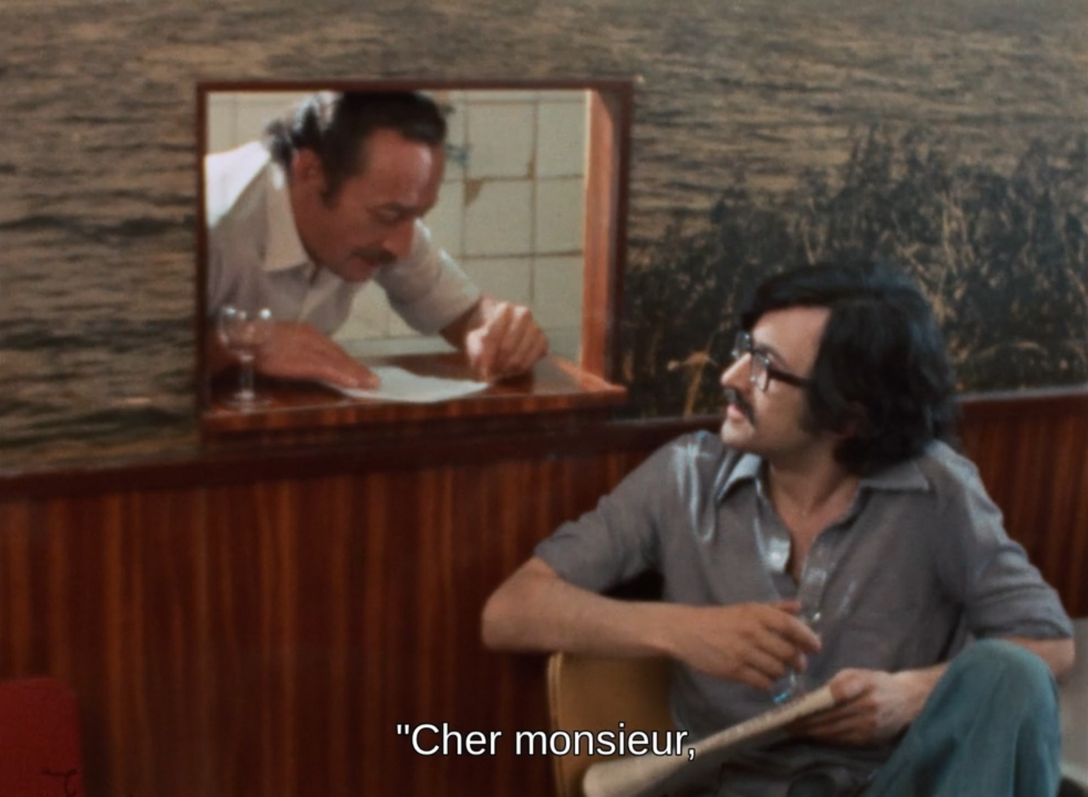
00:37:52

Hay también algunas escenas de las claves nacionales que se dan a través del lenguaje, como el “deber ser” ante la sociedad, un aspecto que Ruiz rescata de sus películas chilenas. Un ejemplo de esto sería cuando mencionan el secuestro a la chilena, en el minuto catorce, el cual consiste en insistir tanto a una persona que no pudiera decir que no ante el deber ser ante sus amigos.

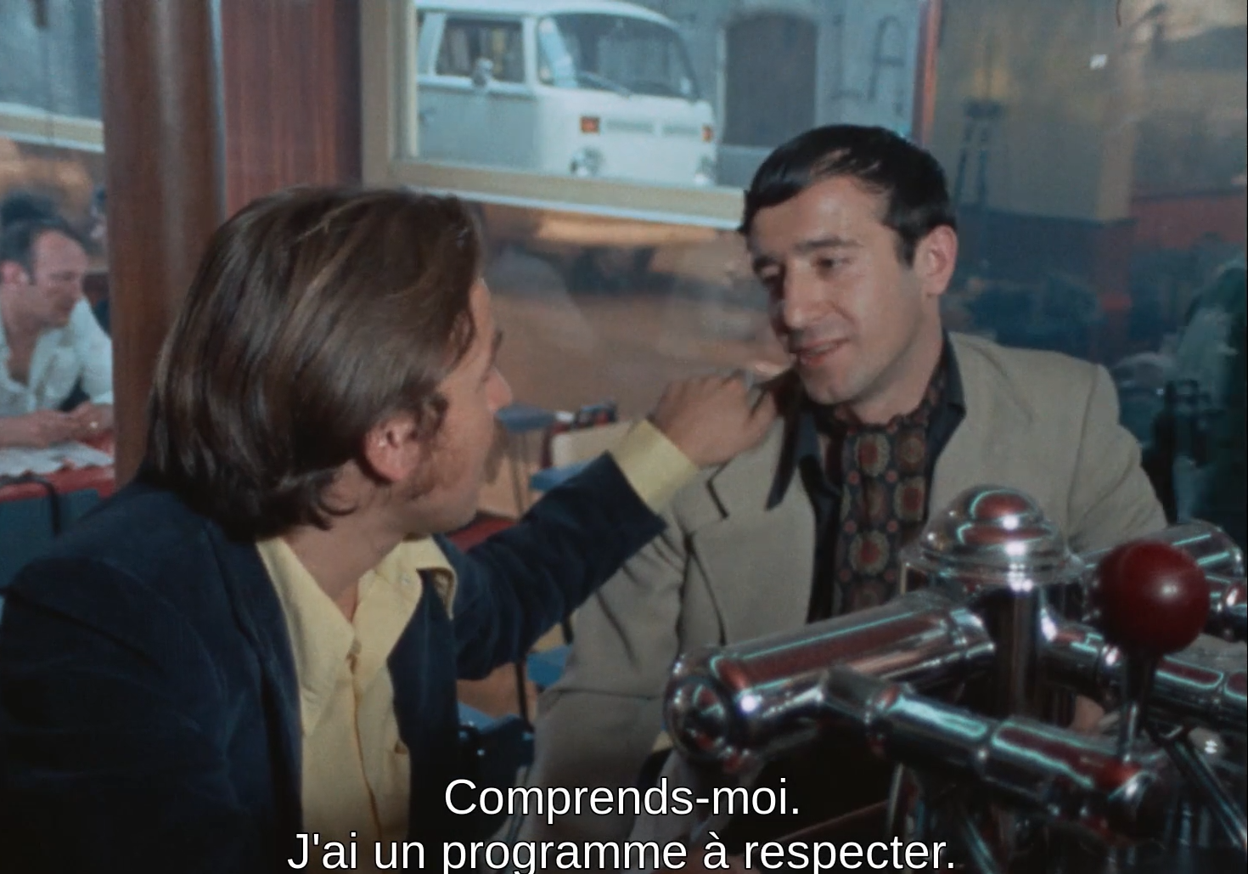
00:14:15

Así mismo hacia el final de la película los mismos exiliados expulsan a el cantante de derecha, pero lo hacen con la mayor amabilidad y cortesía, porque todos están apegados al deber ser. A pesar de ser una escena de alto conflicto, pues supone una expulsión, ninguno parece esbozar una emoción y más bien se comportan como deben ser.

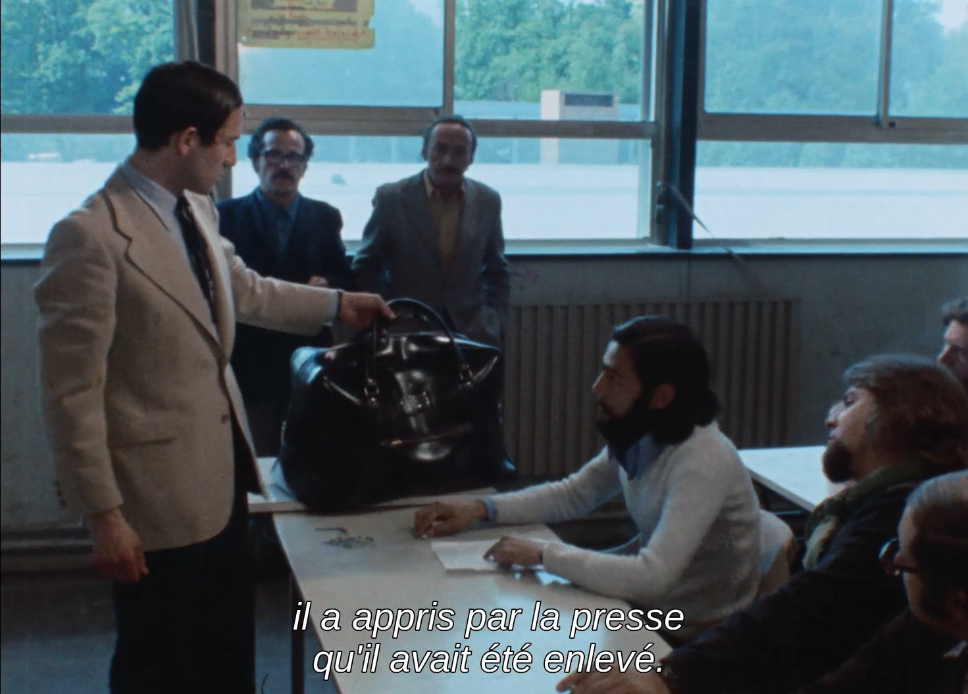
1:35:04

Otra característica chilena reflejada en esta película por Ruiz es de la “reacción espasmódica” concepto usado por Nelson Villagra. Este concepto trata sobre la reacción violenta y visceral del chileno que explota después de mucho tiempo de injusticia y se ensaña con el rival. En esta película se ve con en el minuto treinta cuando hacen que los chilenos gracias al secuestro a la chilena hacen que el cantante cambie de parecer. El cantante estaba contento con el trato de los empresarios hasta que le preguntan sobre el dinero que gana el empresario comparado con el dinero que gana él. El cantante lo piensa y reacciona de manera violenta odiando a muerte a los empresarios y queriendo seguir su carrera él solo. Una reacción muy visceral.
El latero es un personaje que Ruiz ponía en sus películas previas; consiste en una persona con una pequeña área de conocimiento, que haga un monólogo muy amplio y disperso que no llegue a ninguna parte, pura corriente de conciencia.
En “Diálogos de Exiliados” está el chileno que es entrevistado por un brasileño y que habla de lo que está pasando políticamente como si fuera un experto en política internacional. Incluso usando frases como “Nosotros en Chile tenemos dos apellidos ¿tú eres brasilero no? sabes poco de eso” que claramente quieren dejar a los demás como ignorantes y a él como experto.
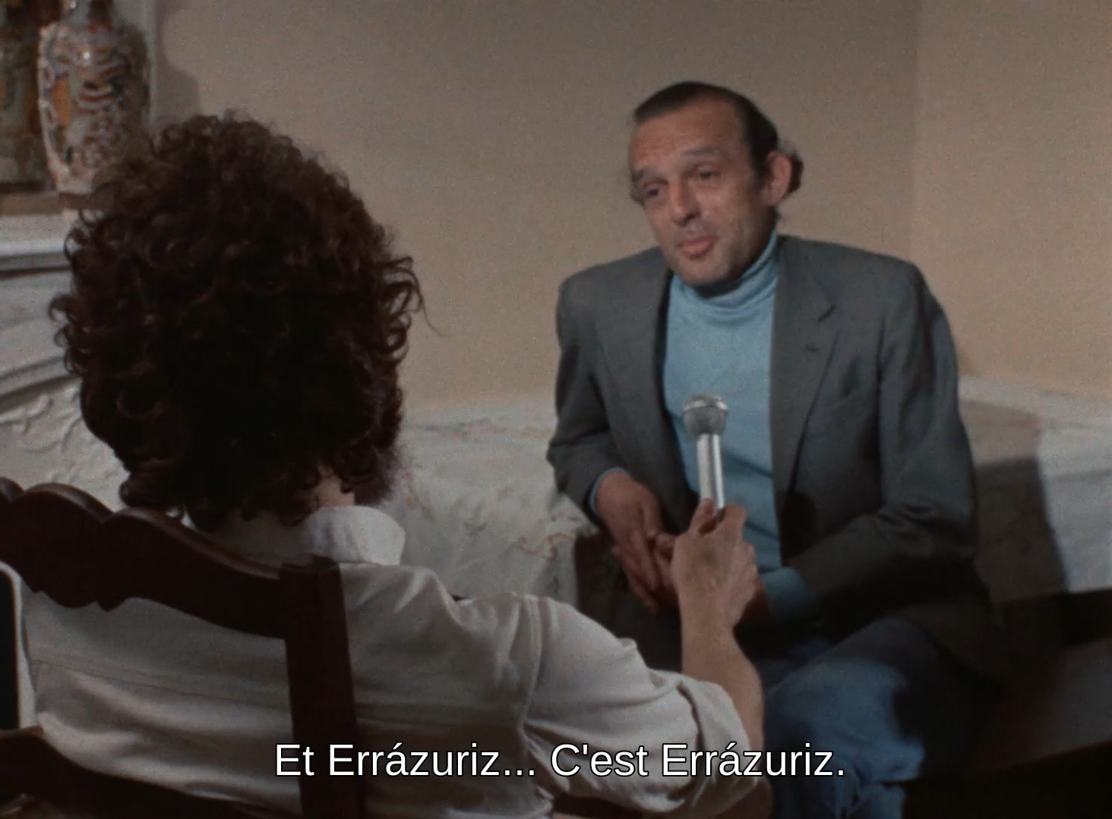
00:12:05

2.4.5.-Estructura Narrativa
Teoría del Conflicto Central

La estructura de esta película es fragmentada, ya que se produce diverso saltos temporales y espaciales que no tienen causalidad; esto genera confusión, pero a la vez una ligera curiosidad, al no saber lo que está pasando en cada plano, pero sí observar algo interesante. Esta película si bien es clara en lo que quiere mostrar (la realidad chilena en el exilio en Francia). Su hilo conductor no es tan claro y al final no hay una evolución de los personajes, la historia no se cierra completamente, pero si termina. Esto puede deberse a que está basado más en un hecho real que en una obra literaria.

Conclusión

El objetivo de esta investigación era poder analizar y describir el uso del habla chilena en el cine temprano de Raúl Ruiz. En ese sentido se analizaron tres películas de este autor: “Tres Triste Tigres”, “Palomita Blanca” y “Diálogos de Exiliados”. Para el análisis de estas películas se consideraron tres elementos: el contexto-socio cultural, el habla y las estructuras narrativas. La construcción teórica de estos tres elementos fue creada a partir de los elementos que el propio Ruiz proporciono en entrevistas u otros autores que han analizado la obra de Ruiz.
Las ganas de Ruiz de retratar la realidad chilena fueron influenciadas por la Nouvelle Vague, corriente que propone un cine callejero, con un cámara libre de las pretensiones del guion, con actores desconocidos y con un habla enrarecida. En ese sentido es más importante el ruido humano que el diálogo bien dicho.
El realismo púdico es un concepto que acuñó Ruiz junto a sus amigos. Este consistía en mostrar la realidad como un misterio, en el sentido de poder mirar una situación sin comprenderla del todo y que te resulte vagamente interesante y curiosa. Este concepto se puede apreciar en las tres películas en las escenas parecen no tener causalidad, lo que hace que el habla sea mucho más confusa al no saber de lo que se está hablando.
Otro concepto importante es el de cine de indagación, el cual describe el tipo de cine que tiene fines sociológicos de retratar identidades sociales. En ese sentido Ruiz habla de usar este concepto en la ficción y parecer hacerlo en las tres películas que analizamos. Ya que cada una trata de retratar la sociedad chilena a través de sus personajes. Ya sea Tito, Rudy, María, Juan Carlos o los chilenos exiliados; todos se muestran como son, imperfectos y así logran retratar la identidad de una sociedad.
Tres Tristes Tigres fue la primera película en la que pudo estrenarse y que mostraron el uso de estos métodos de producción. En ella se puede apreciar la forma de Ruiz de enrarecer la escena sin que se perdiera el hilo conductor porque ya había sido probada en forma de la obra de los Tres Tristes Tigres muchas veces.
Palomita Blanca por otro lado se aleja más de la obra original de Enrique Lafourcade, al enfocarse más en mostrar la realidad de una sociedad chilena antes que la historia de amor que logró ser best-seller. Ruiz fiel a su estilo quiso mostrar situaciones aledañas a la trama que son llevadas por el habla de los personajes.
Diálogos de Exiliado sería la última película de Ruiz en habla chilena durante mucho tiempo. Esta película a diferencia de las otras dos no está hecha en base a una obra literaria lo que la hace centrarse más en las situaciones políticas y cotidianas, por lo que tiene una estructura menos clara. El habla chilena está presente en la película, pero en menor medida que sus otras películas debido al cambio y choque cultural. Sin embargo, esto hace que resalte más las singularidades que tiene el habla chilena en comparación a otras lenguas como el francés.
En cuanto al habla, las tres películas parecen compartir un universo común donde hay personajes que tiene características similares. Esto indica un patrón en las películas de Ruiz de cómo abordar el habla. Muchas de estas características tienen que ver con la identidad de ser chileno en donde se destacan características como el “deber ser”, que significa nunca asombrarse o conmocionarse por la situación que ocurren alrededor, sino que mantener siempre la compostura. En Tres Triste Tigres es el hombre que apuñala a otro y se va pacíficamente, en Palomita Blanca es encarnado por Juan Carlos quien se muestra impávido ante la violencia a su alrededor (ya sean desconocido o María) y en Diálogos de Exiliados es el cantor de derecha el cual es secuestrado sin saberlo y después es expulsado por los mismos secuestradores.
Otra cosa en común que tiene es el enredo del lenguaje donde los personajes forman oraciones sin aparente coherencia, pero como están dichas se hacen entender. Este tipo de diálogos surge del habla chilena, uno de estos personajes es el latero, es otro de los personajes creados por Raúl Ruiz que aparecen en las tres películas; el latero es aquel que tiene una pequeña área de conocimiento, pero divaga por muchos temas hablando de eso, forma un discurso que no va para ninguna parte y sobre todo que aburre a la gente.
En “Tres Tristes Tigres” seria Lucho el latero que no para de hablar y que le encanta que lo escuchen. En “Palomita Blanca” es el profesor de música, aunque también hay otros lateros en la película. En “Diálogos de Exiliados” es “Fernando Vial Errazuriz”, el chileno que es entrevistado y dice saber mucho acerca de todo.
Todos estos eran elementos ayudaron a Raúl Ruiz a construir su sello autoral, el tipo de cine que tuviera una estructura pequeña que le permitiera salirse de ella para mostrar otros relatos que retrataban a la sociedad chilena. Para lograr retratar correctamente usaba el habla de los actores que improvisaban en la propia habla chilena. En ese sentido, hacía juegos con los actores que le permitieran sacar el máximo provecho del habla chilena.
Los conceptos del habla chilena que Ruiz desarrollo fueron fundamental para poder crear sus propias estructuras dramáticas.

Bibliografía

Barthes, R. (1971). Elementos de la Semiología. Alberto Corazón.
Cáceres, Y. (2019). Los años chilenos de Raúl Ruiz (Spanish Edition). Editorial Catalonia.
Cine Chile. (2019, 17 mayo). Palomilla brava. Cinechile. https://cinechile.cl/pelicula/palomilla-brava/
Consejo Nacional de la Cultura y las Artes. (2016). Un viaje al cine de Raul Ruiz. Consejo Nacional de la Cultura y las Artes.
Cuneo, B. (Ed.). (2013). Ruiz: entrevistas escogidas, filmografía comentada. Ediciones UDP.
de Los Ríos, V. (2019). Metamorfosis, aproximaciones al cine y la poética de Raúl Ruiz. metales pesados.
Diz, A. (2014–2015). La Nouvelle Vague (1959–1969), un vaciado referencial de su filmografía. Universidad de Barcelona.
Maza, G. (2010). Extraños en un bar: chilenos en el cine de Raul Ruiz. En V. de Los Ríos & I. Pinto (Eds.), El cine de Raul Ruiz (p. 111). uqbar.
Memoria Chilena. (2018). Poética del Cine. http://www.memoriachilena.gob.cl/602/w3-article-97299.html
Pérez, G. (1967, 27 junio). Raúl Ruiz filmó «El Tango del viudo». Ecran, 1899. http://www.bibliotecanacionaldigital.gob.cl/visor/BND:77664
Ruiz, R. (2002). La belleza de pensar [TV]. Santiago.
Ruiz, R. (2000). Poética del cine. Sudamericana.

